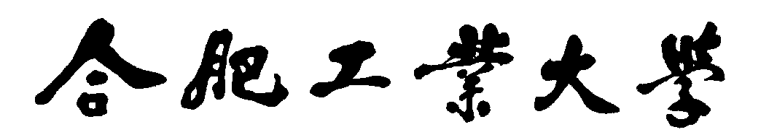

计算机与信息学院

实验报告

|  |  |
| --- | --- |
| 专 业 班 级 | 计科19-4 |
| 学生姓名及学号 | 曹辰鹏2019218117 |
| 课程教学班号 |  |
| 任 课 教 师 |  |
| 实验指导教师 |  |
| 实验地点 |  |
| 20 ~20 学年第 学期 | |

目录

实验一 数据库的创建和删除 2

实验二 使用SQL语句创建和删除基本表 5

实验三 创建和删除索引 15

实验四 数据更新操作 18

实验五 数据库的分离和附加 27

实验一 数据库的创建和删除

1. **实验目的**

1. 了解SQL Server 2008数据库管理系统的操作环境；

2. 学习SQL Server Management Studio管理平台的使用；

3. 理解SQL Server数据库服务器用户登录的特点与过程；

4. 掌握使用SQL 语句创建和删除数据库。

1. **实验要求**

1. 学会SQL Server Management Studio中利用查询窗口进行交互式SQL语句的编写与执行方法。

2. 用SQL语句创建第一个属于你自己的数据库EDUC。

1. 注意实验过程的截图与保存，供撰写实验报告使用。
2. **实验内容**

1. 使用SQL语句创建数据库EDUC。

数据库的参数要求：

数据库名称：EDUC

数据库存储路径：将数据库文件存储在D:\MYDB\ 文件夹中。

其他参数要求：

数据文件的初始大小：10M 最大：60M 按5%的比例自动增长。

日志文件的初始大小：4M 最大：10M 增量为1M。

2. 创建另一个数据库TestDB，参数与EDUC相同。

3. 用SQL语句删除数据库TestDB。

4. 将EDUC数据库设置为当前数据库。

**四、实验步骤**

1．运行SQL Server Management Studio，以Windows身份验证登录数据库服务器。

2. 在SQL Server Management Studio中新建查询，并在查询窗口中输入创建数据库的SQL语句，点击 按钮，完成EDUC数据库的创建。语句如下：

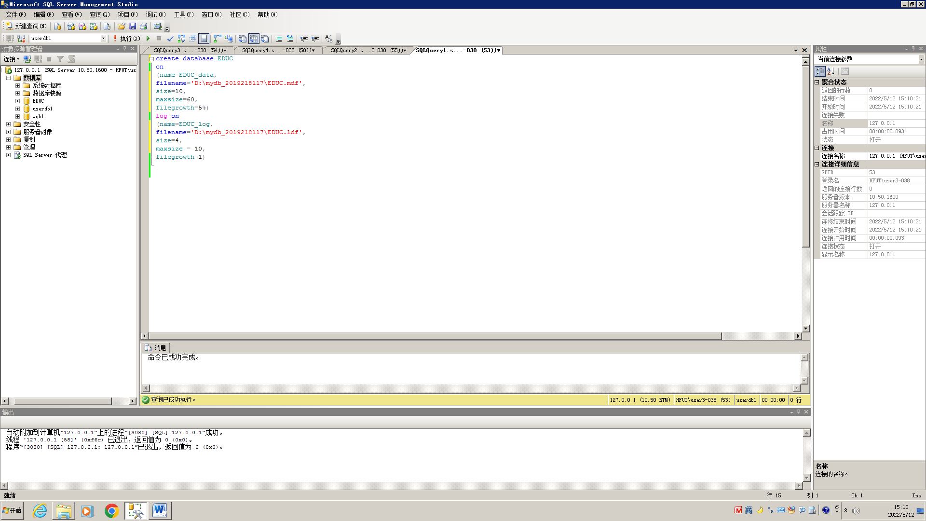

图表 1

1. 检查数据库创建示范成功（必要时可右击刷新数据库，从图1右侧可以看出结果，已经运行成功）
2. 检查文件夹中的数据库文件是否存在，并检查初始文件的大小

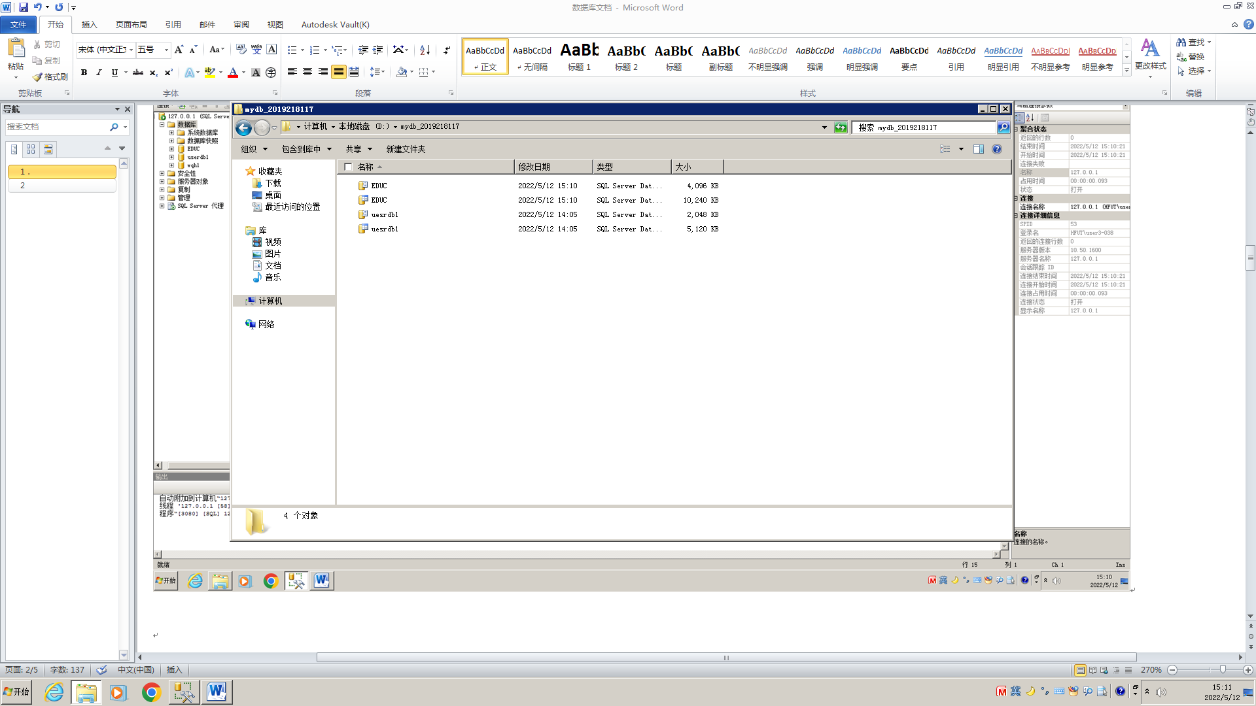

1. 参照EDUC数据库的参数，创建数据库TestDB，检查是否成功及数据库文件是否存在。

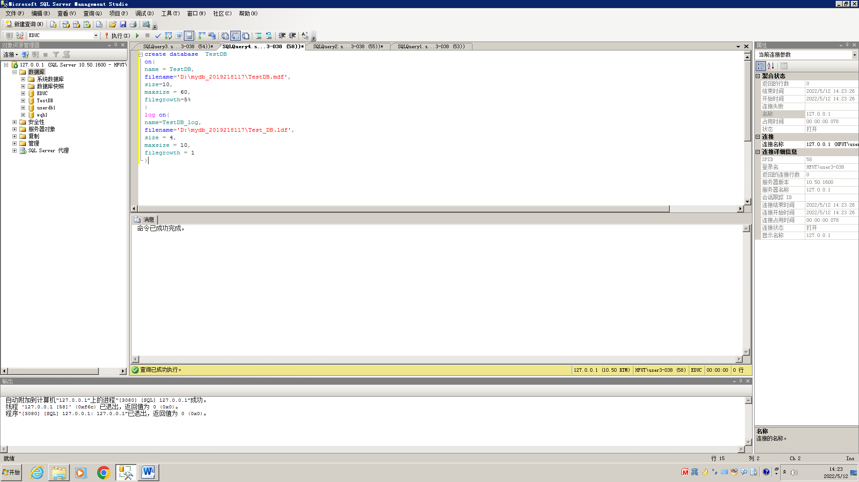

图表 2

从图中左侧可以看出来的创建已经成功了。

1. 用SQL语句删除数据库TestDB，检验SQL语句的执行效果。

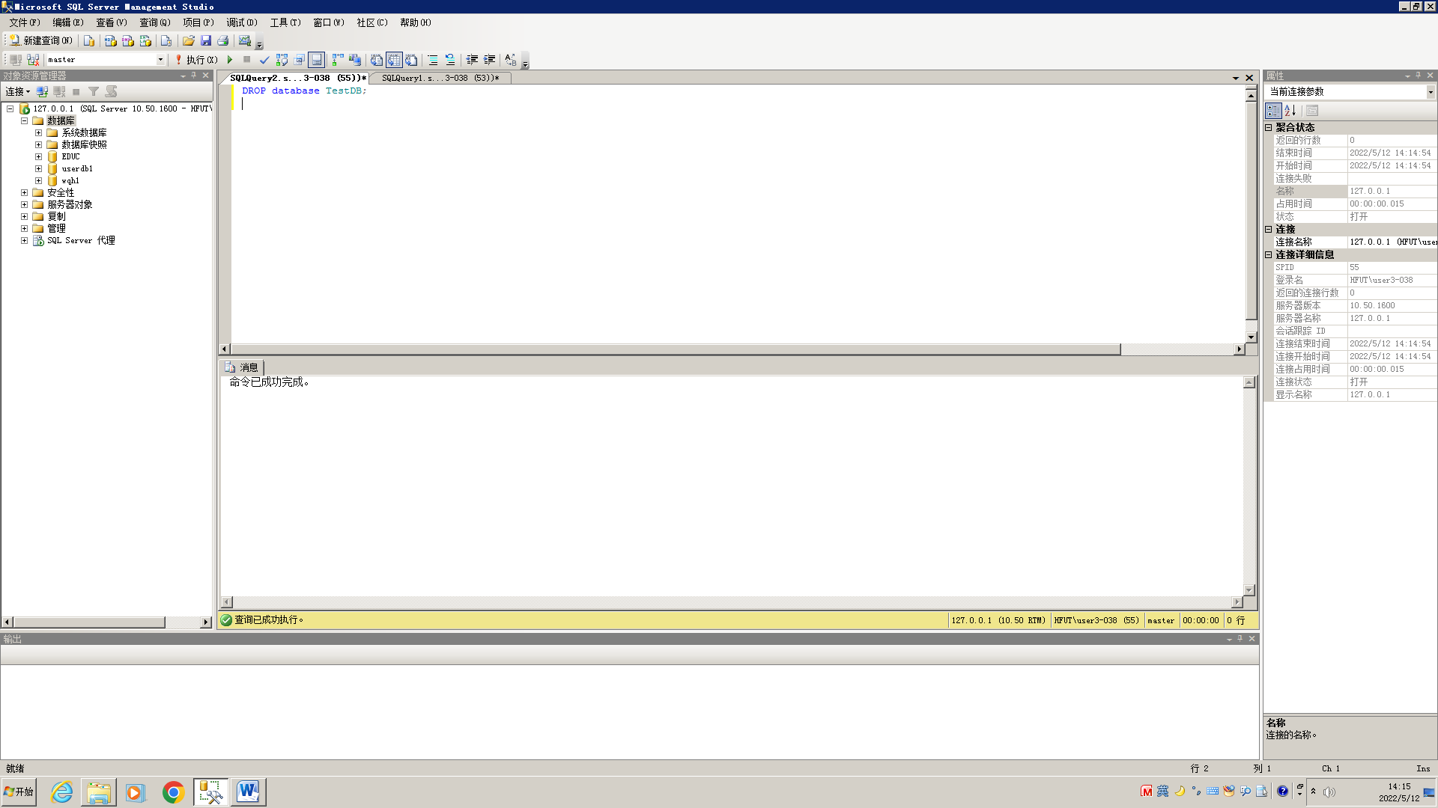

图表 3

从图中左侧的数据库栏中可以发现已经没有TestDB的数据库了。

1. 将EDUC数据库设置的当前数据库：

USE <数据库名>

GO

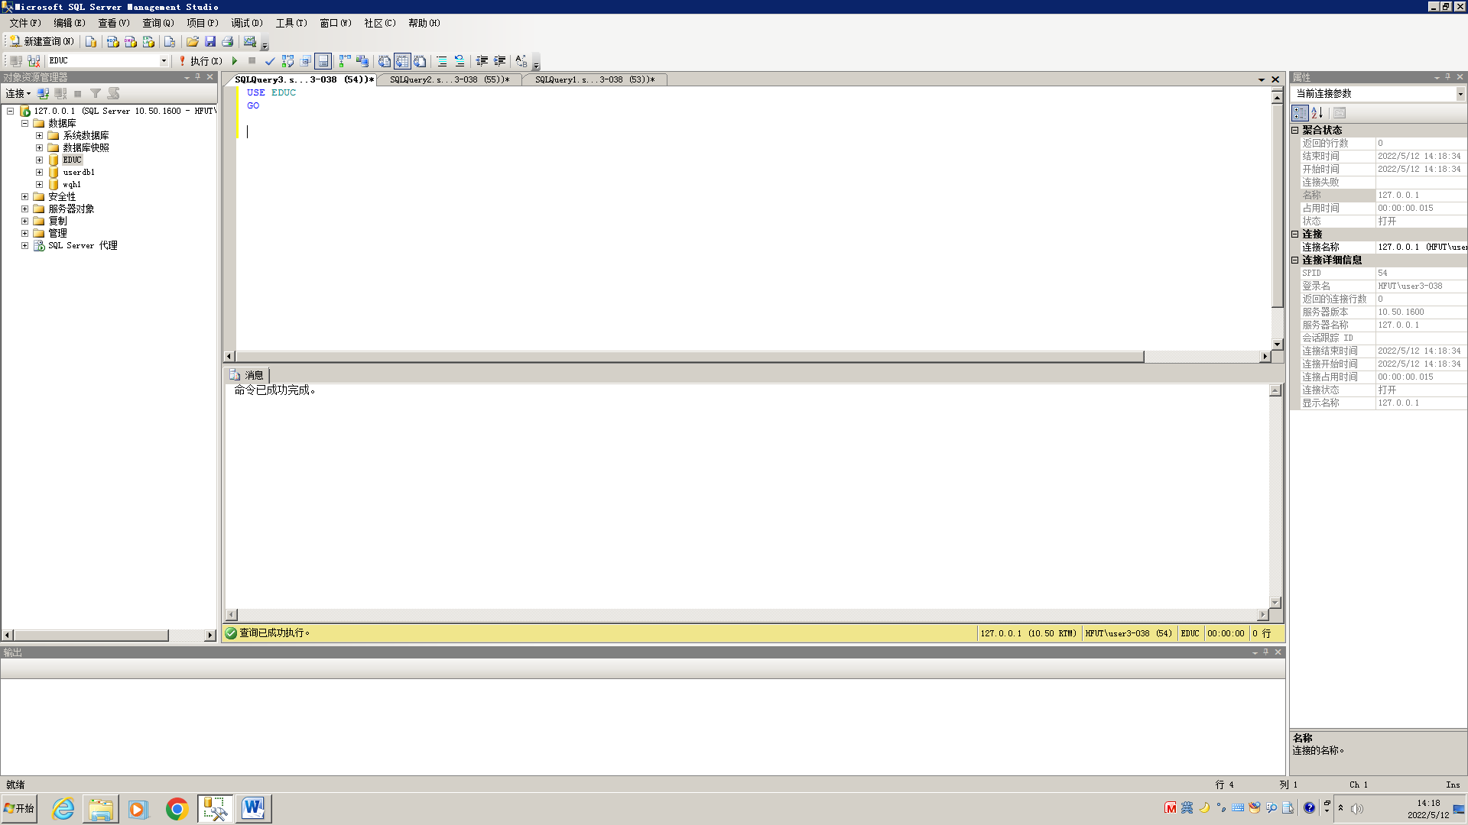

图表 4

**五、实验总结**

在这个实验中，我们使用SQL语句创建数据库和删除数据库。数据库的创建需要一系列的参数作为支撑。还要创建相应的log文件。在课上学习的时候知道，这个文件就是用来存放用户行为，支持故障处理技术的。每一个数据库都有一个对应的文件，该文件的基本文件操作由操作系统支持，但是对该文件内容的管理是由DBMS完成的。在做此实验的时候，一边做实验，一边回忆理论知识，受益良多。

实验二 使用SQL语句创建和删除基本表

1. **实验目的**

1．了解SQL Server的基本数据类型。

2．学会使用Create table语句创建基本表。

1. **实验要求**

1. SQL Server Management Studio的查询窗口中，使用SQL语句完成基本表的创建、修改、删除。

2. 实现基本表定义中有关完整性约束的要求。

3. 修改基本表的结构。

4. 删除基本表。

5. 注意操作结果的截图与保存，供撰写实验报告使用。

1. **实验内容**

（一）根据设计要求，用Create table语句定义基本表

设有简单教学管理的6个关系模式如下：

系(系编号，系名称、系主任、联系电话、地址)

专业(专业编号、专业名称、所属系)

教师(教师编号、姓名、所在系、电话、电子信箱)

学生(学号、姓名、性别、出生日期、所学专业)

课程(课程号、课程名、学分、先修课)

学生选课(学号、课程号、成绩)

要求：在数据库EDUC中，创建对应的6个基本表，基本表的名称和属性名称由同学自行确定。

基本表的数据结构及完整性要求：

1. 系 (系编号，系名称、系主任、联系电话、地址)

系编号：字符型（定长），长度为4，主码

系名称：字符型（变长），长度20，非空

系主任：字符型（定长），长度为10

联系电话：字符型（变长），长度20

地址：字符型（变长），长度40

2. 专业 (专业编号、专业名称、所属系)

专业编号：字符型（定长），长度为2，主码

专业名称：字符型（变长），长度40，非空

所属系：字符型（定长），长度为4，外码

3. 教师 (教师编号、姓名、所在系、电话、电子信箱)

教师编号：字符型（定长），长度为10，主码

姓名：字符型（定长），长度10，非空

所在系：字符型（定长），长度为4，外码

电话：字符型（变长），长度20

电子信箱：字符型（变长），长度30

4. 学生 (学号、姓名、性别、出生日期、所学专业)

学号：字符型（定长），长度为10，主码

姓名：字符型（变长），长度20，非空，唯一

性别：字符型（定长），长度为2，性别只能为‘男‘ 或‘女’

出生日期：日期型（datetime）

所学专业：字符型（定长），长度为2，外码

5. 课程 (课程号、课程名、学分、先修课)

课程号：字符型（定长），长度为4，主码

课程名：字符型（变长），长度30

学分：数值型（长度为2，含1位小数）

先修课：字符型（定长），长度为4，外码

6. 学生选课 (学号、课程号、成绩)

学号：字符型（定长），长度为10，外码

课程号：字符型（定长），长度为4，外码

成绩：数值型（长度为4，含1位小数），成绩必须在：0～100分之间。

本表的主码为：（学号，课程号）。

**（二）**用 Alter table 语句修改基本表的结构，以及完整性约束条件

**语句参考：**

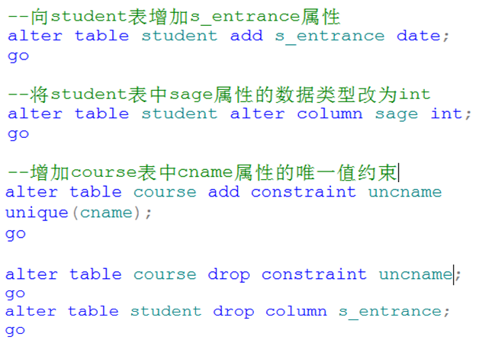

**操作要求：**

1. 为学生表增加属性：班级：字符型（变长），长度20。

2. 删除学生表中的班级属性。

3. 删除学生表中对学生姓名的唯一值限制。

（三）用Drop table 语句删除基本表

1. 创建一个新的基本表

2. 删除该表。

**四、实验步骤**

1. 创建基本表

在SQL Server Management Studio的查询窗口中，将EDUC设置为当前数据库，依次定义上述6个基本表。

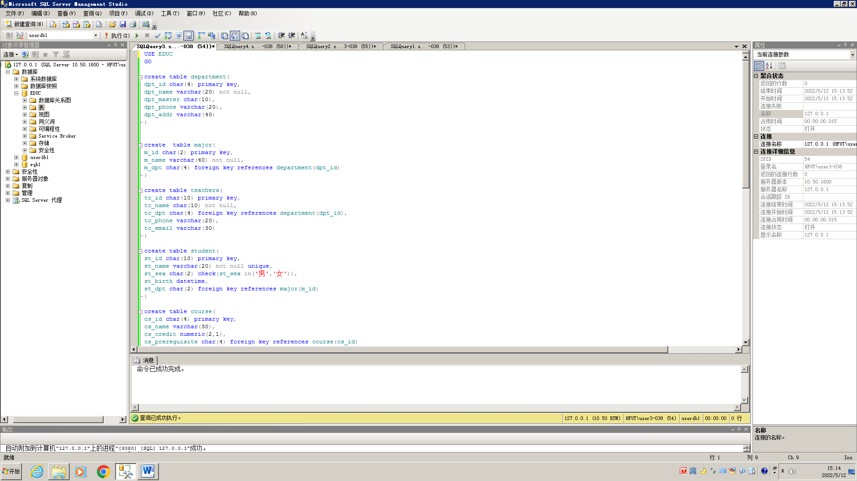

图表 5

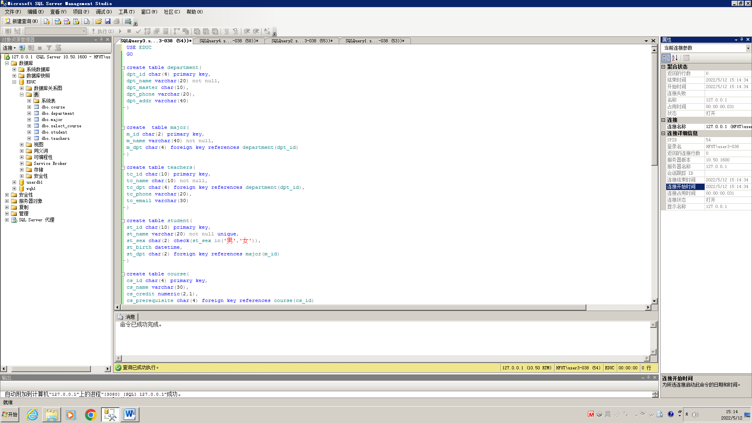

图表 6

**检验结果：**在对象窗口中展开所定义的基本表，检查属性列、键和约束，是否满足设计要求。如下：

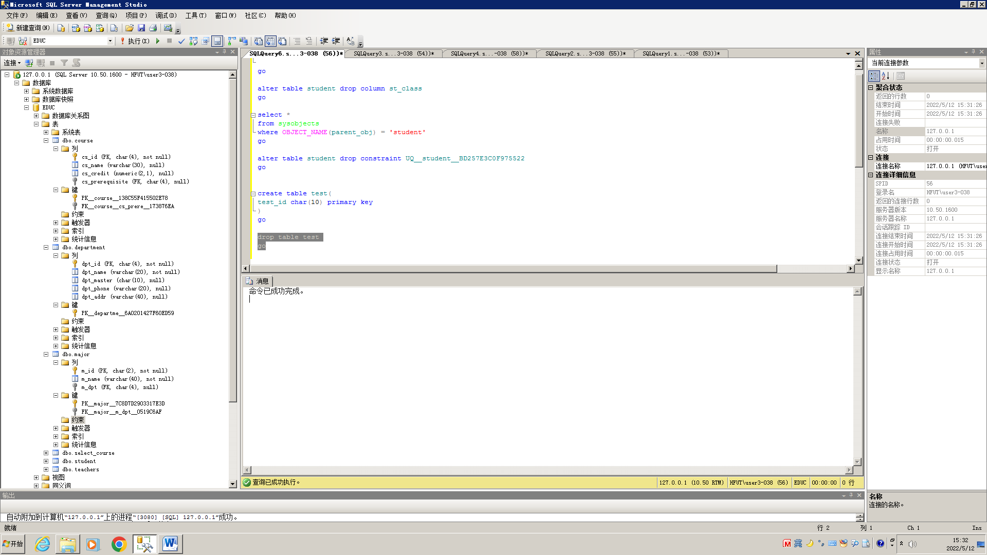

图表 7

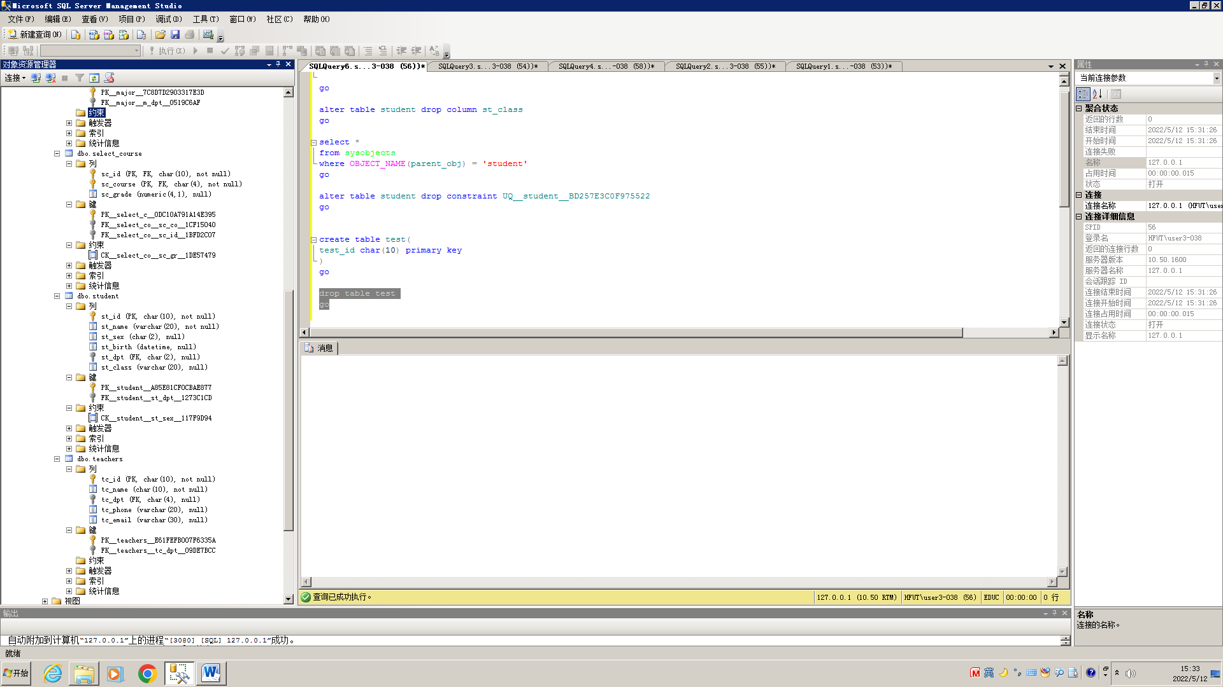

图表 8

1. 修改表结构

按照要求，完成表结构及完整性约束条件的修改。

检查修改结果。

1. 为学生表增加属性：班级：字符型（变长），长度20。

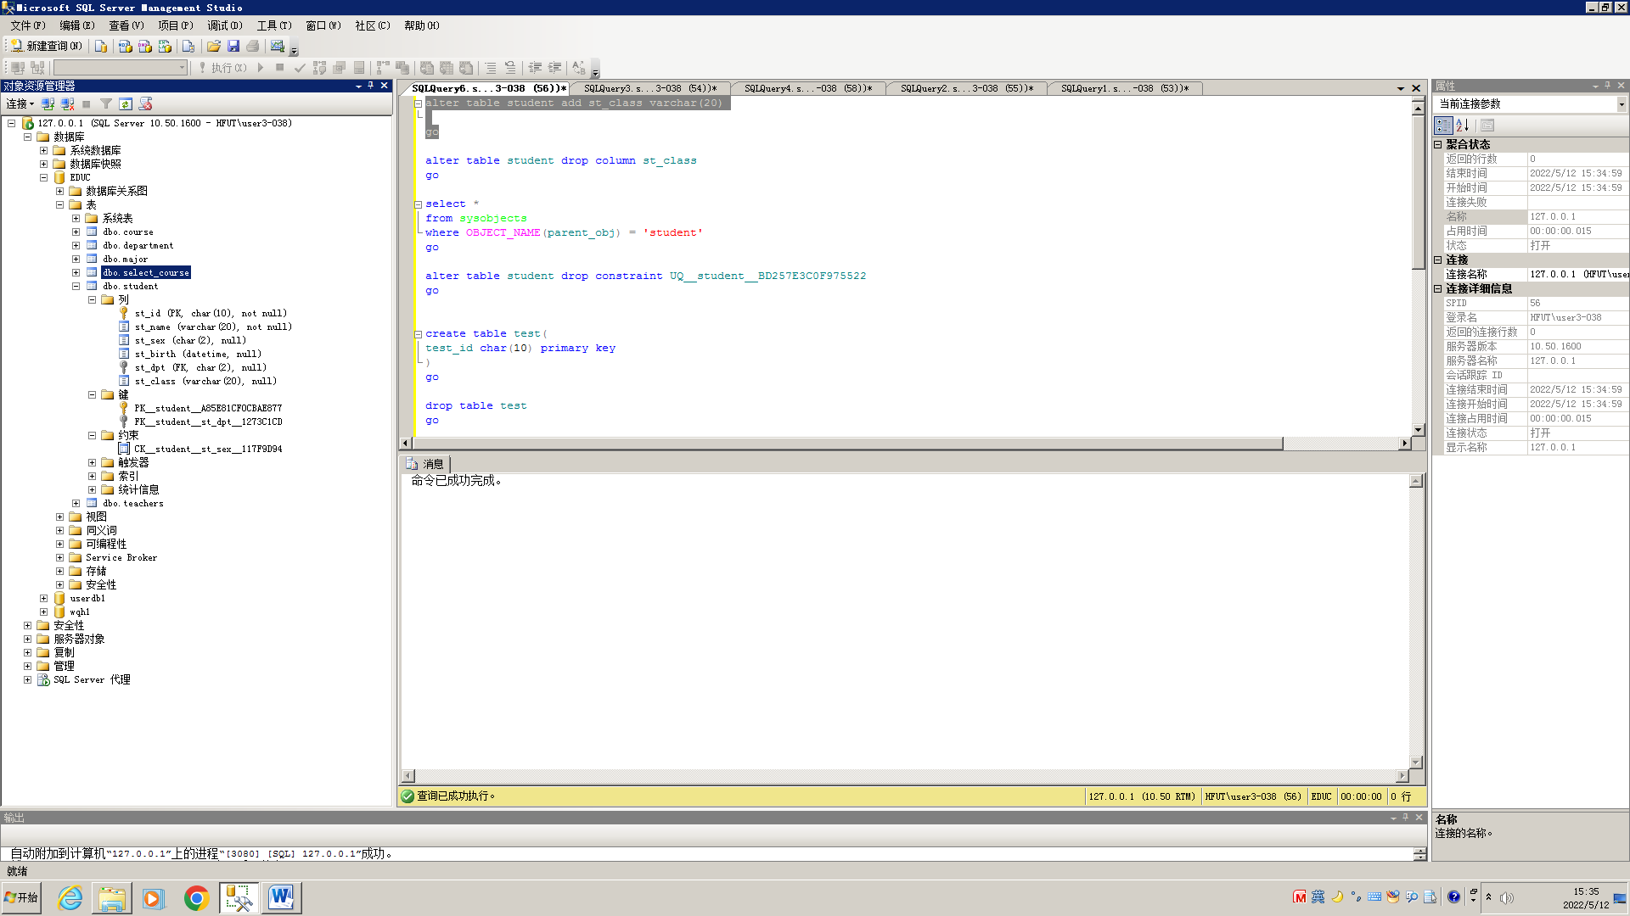

结果：



2. 删除学生表中的班级属性。

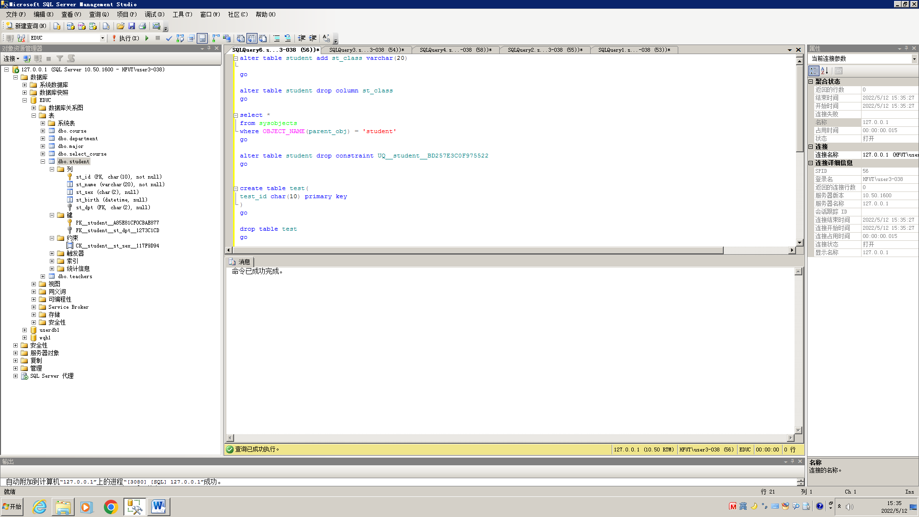

结果：



3. 删除学生表中对学生姓名的唯一值限制。

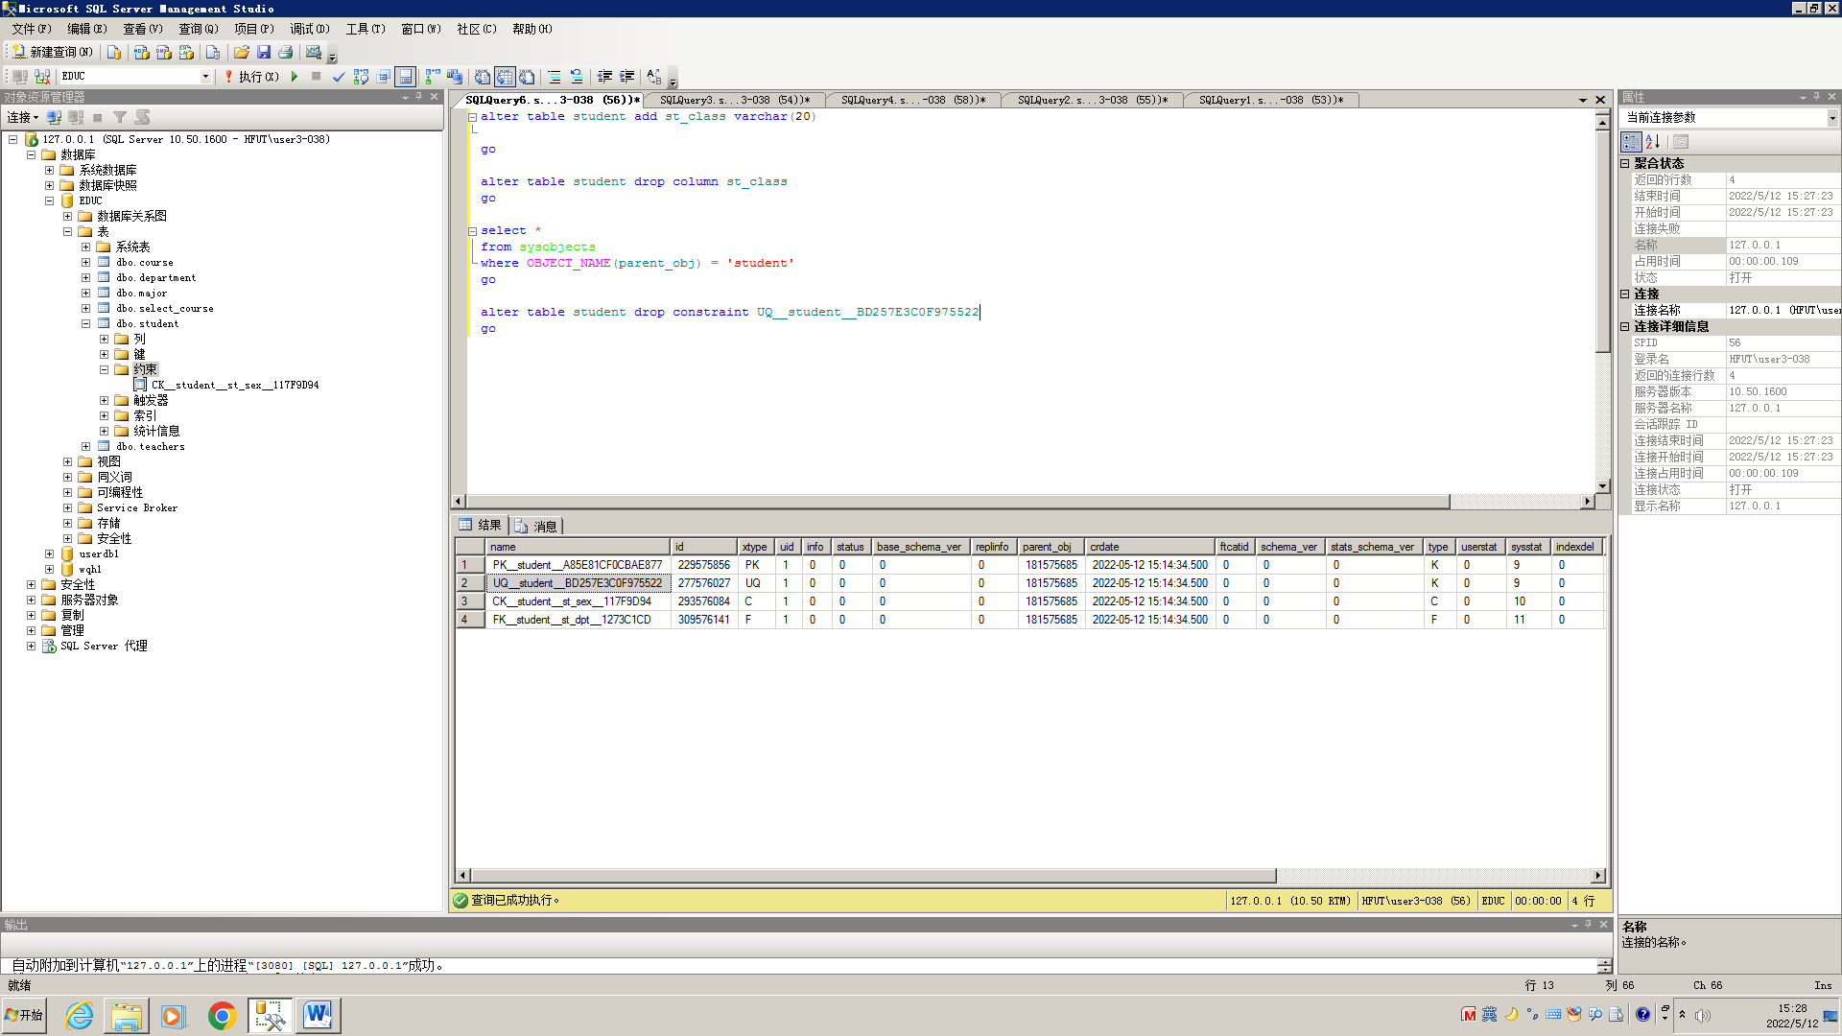

结果：

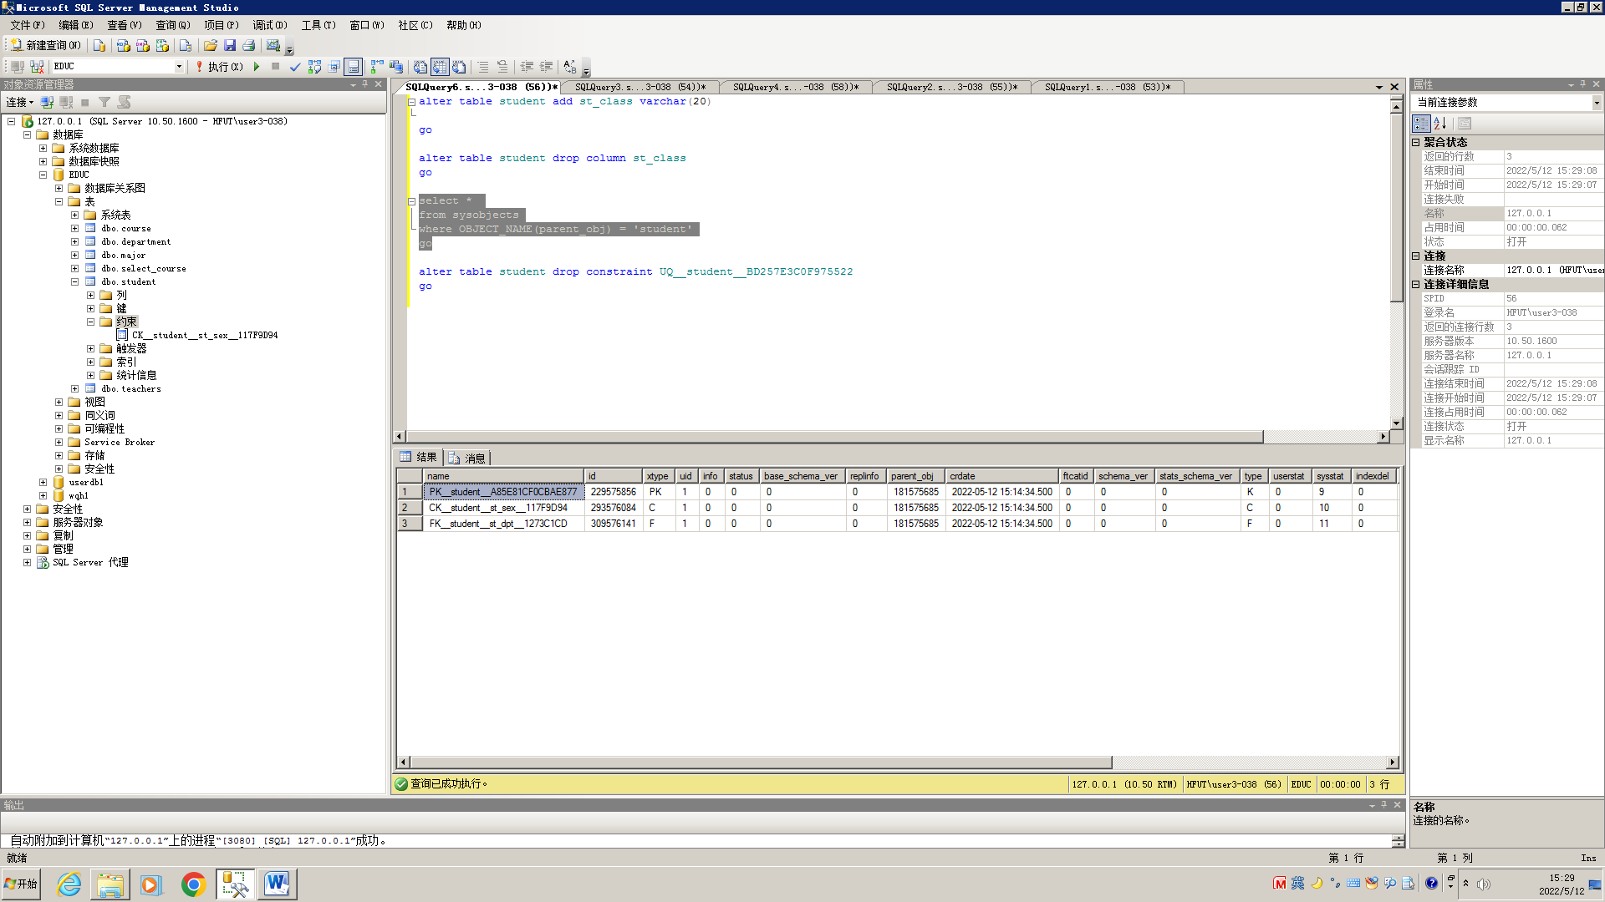

1. 删除基本表

按照要求，完成新建和删除基本表的任务。

新建：

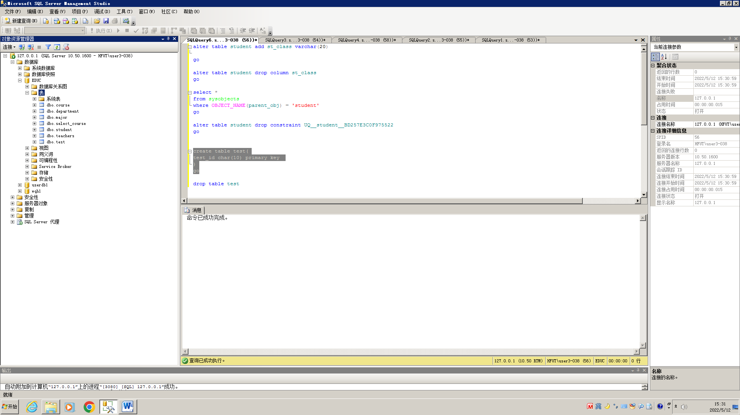

结果：



删除：



结果：

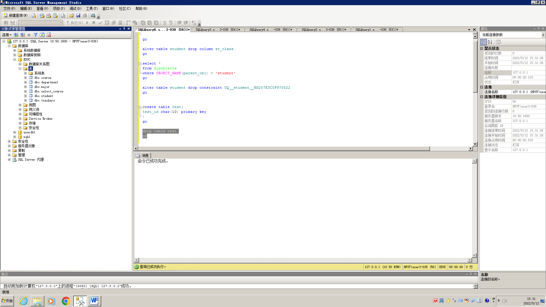

**五 实验总结**

在这个实验中，我完成了基本表的创建，对应的就是三级模式里的模式的创建完成。在创建基本表的时候，不仅熟悉了基本的SQL操作，还对数据库的操作有了一定的熟悉。在创建基本表的时候，不仅要注意属性的命名、还要中带你关注它们的类型和约束。在创建基本表的时候，本实验基本上使用的是在描述某一属性之后立即加上该属性的约束，还有一种方法就是使用表级约束，在描述完属性之后，再加上约束条件。每一个基本表的主码只能有一个。可以使用专门的foreign key references语句完成外码的创建。外码可以有多个，也能作为参照表的主码的一部分，在select_course表中，就是外码学号和外码课程号共同作为主码。

创建完基本表之后，如果需要修改，可以使用专门的alter语句对表的结构进行一个更新。因为我们在创建基本表的时候，并没有对约束进行命名，所以在删除约束的时候要先查看当前的约束，找到对应的约束名称，之后再删除约束。删除基本表也是使用专门的语句drop，非常简单就可以删除。

实验三 创建和删除索引

1. **实验目的**

1.了解索引的类型和作用。

2.学会用SQL语句对表创建和删除索引

1. **实验要求**

1. 了解索引类型并比较各类索引的不同之处。

2. 完成索引的创建和删除。

3. 注意操作结果的截图与保存，供撰写实验报告使用。

1. **实验内容**

1. 用SQL语句分别建立以下索引

（1）应用场景：在教务管理系统中，经常需要通过学生的项目查询学生的基本信息，学生人数大概在10000～20000人，为了提高这类查询的效率，需要为学生表的学生姓名创建一个普通降序索引，索引名称为：Stusname。

用SQL语句完成上述任务。

（2）应用场景：在应用中，学生表与专业表经常会一起使用，比如在查询学生信息时会同时需要了解学生所学的专业信息。故这两个表经常需要进行连接，为了提高连接效率，需要为学生表的专业编号创建一个普通升序索引，索引名称为：Stuspno。

用SQL语句完成上述任务。

（3）应用场景：学生选课表SC是EDUC数据库中数据量最大的表，数据的变化也最频繁，实际应用中数据操作的条件以：Where Sno=’20200001’ and Cno=’c101’的形式居多，为了提高查询效率，需要为SC表的学号和课程号创建一个组合索引，其中学号为升序, 课程号为降序。索引名称为：SCsno_cno。

用SQL语句完成上述任务。

（4）应用场景：学校教学管理规定，不同的课程使用不同的课程编号，且课程名称也应该把它，为此在创建基本表时已经为课程表的课程名定义了一个完整性约束规则：课程名必须唯一，若系统自动创建的唯一索引消失了，需要重新为课程名创建一个唯一索引，索引名为：Unicname。

用SQL语句完成上述任务。

2. 用SQL语句删除索引Stuspno。

**四、实验步骤**

1. 用SQL语句创建所要求的索引

在SQL Server Management Studio的查询窗口中，将EDUC设置为当前数据库，依次定义实验内容所要求的4个索引。

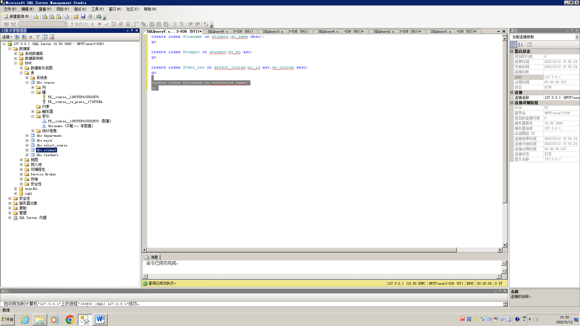

结果：

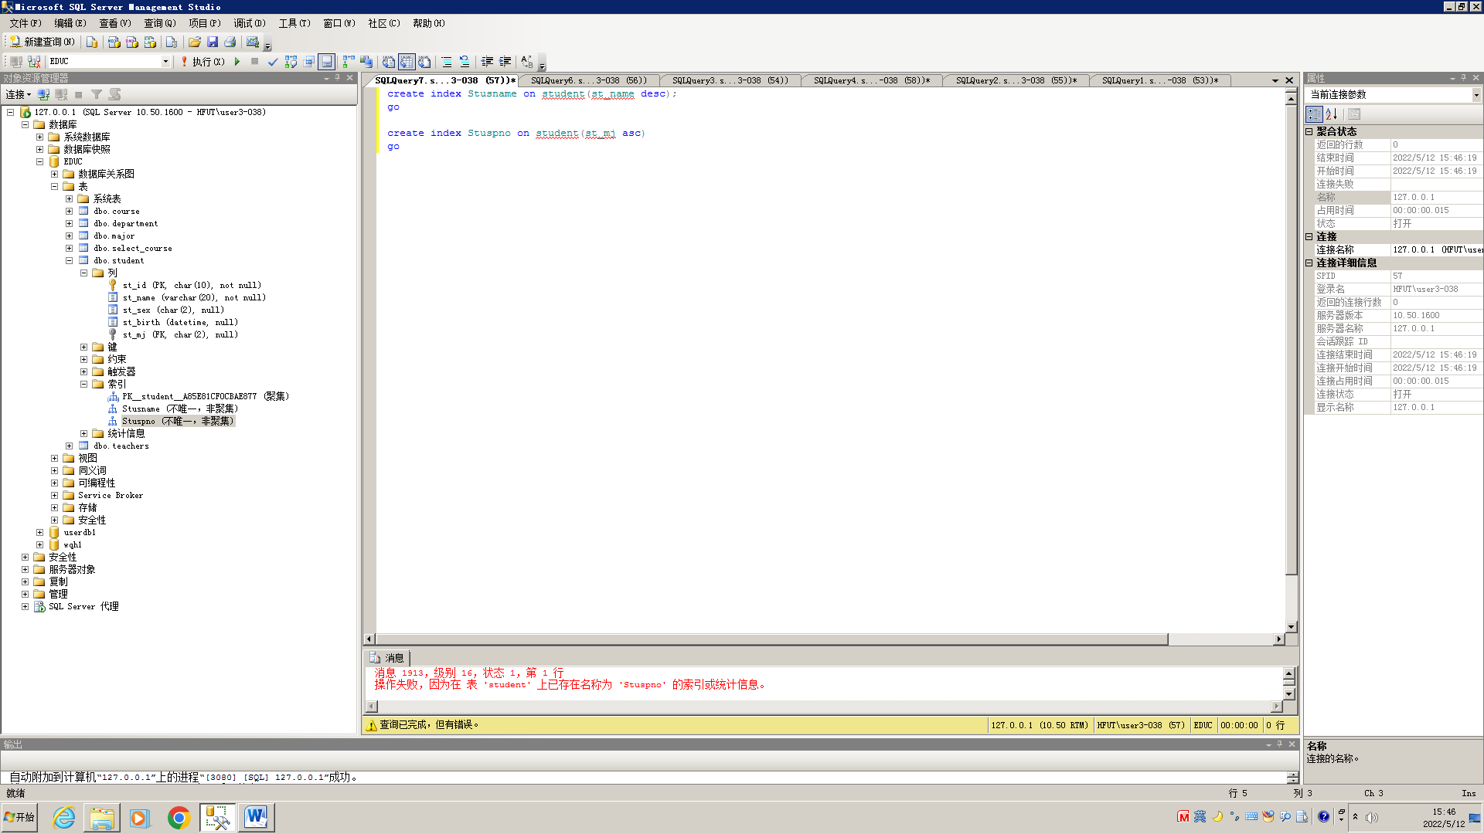



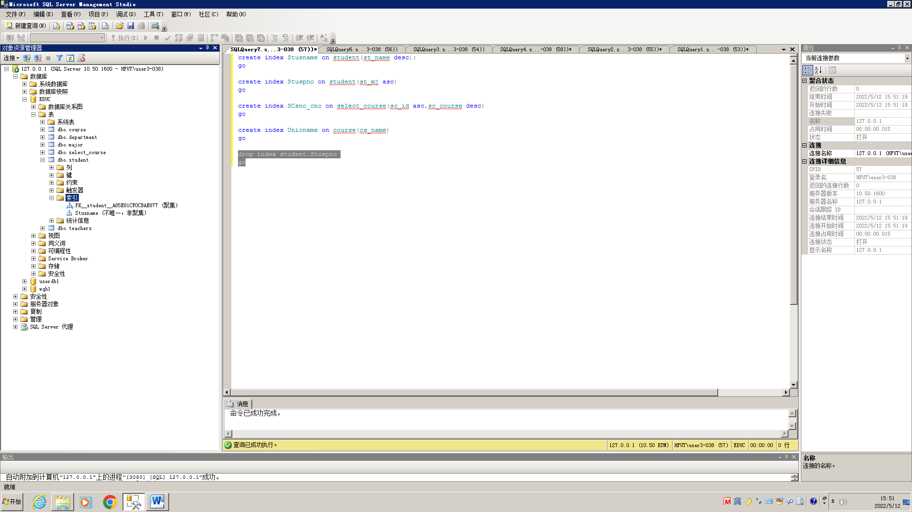

1. 用SQL语句删除索引Stuspno。

操作环境与检查方法同上。



结果：



**五、实验总结**

数据库建立索引的目的是提高检索效率。在建立索引的时候，我们必须根据当前的需要，根据实际情况进行一定的分析，确立哪些属性需要索引，才创建相应的索引。索引属于三级模式中内模式的范畴。建立索引能够再物理层面上对查询进行优化。所以创建和删除索引对数据库来说非常重要。

实验四 数据更新操作

1. **实验目的**
2. 掌握INSERT/UPDATE/DELETE语句的使用。
3. 体会数据更新操作对完整性约束的影响。
4. **实验要求**
5. 元组要求，系信息表的元组不少于4个，专业表不少于8个，学生表不少于15个，课程表不少于10个，选课表SC的元组不少于20。
6. 注意操作结果的截图与保存，供撰写实验报告使用。

**三、实验内容**

1. 数据插入操作

依次将准备好的数据用Insert Into语句将数据插入相应的基本表：

1. 正确数据的插入插入，这些数据应该不会违反完整性约束
2. 注意基本表的先后插入顺序，体会参照完整性。特别要注意课程表的数据插入与其他基本表的不同。
3. 对每一个基本表，插入错误的数据，这些数据应该是事先准备好，且违反了基本表的某一个约束条件的。

2．数据修改

用Update 语句完成下列任务：

（1）修改某位学生的专业号，要求包括：修改语句成功执行和修改操作被拒绝两种情形。

（2）修改某门课学生的成绩，学生、课程及成绩由学生自行确定。

（3）将选课表中50~59之间的成绩整体增加10分。

（4）将“Java语句”课程的先修课改为“c209”。（可根据表中数据调整条件数据）

3. 数据删除

用Delete from语句完成下列任务：

1. 先在学生表中插入一个专业号为空值的元组。
2. 删除学生表中所有未设定专业号的学生。

**四、实验步骤**

在SQL Server Management Studio的查询窗口中，将EDUC设置为当前数据库，根据实验内容的要求，分别完成：数据插入、数据修改和数据删除任务。

（1）

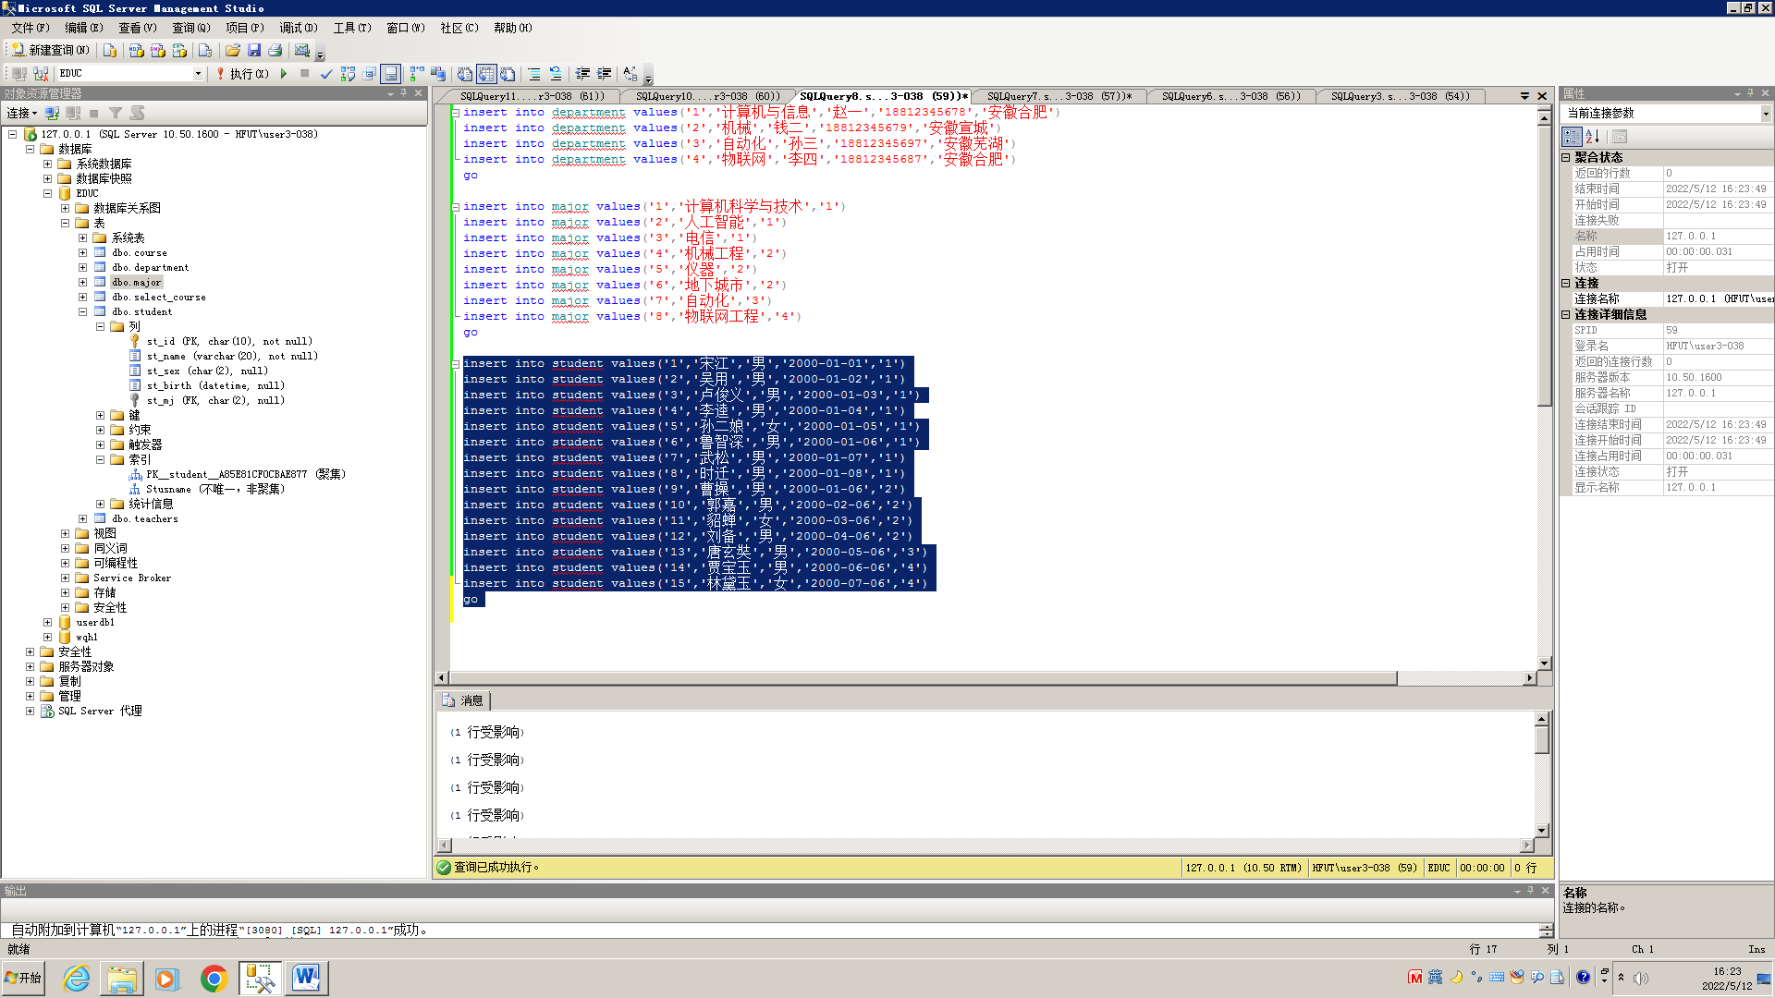

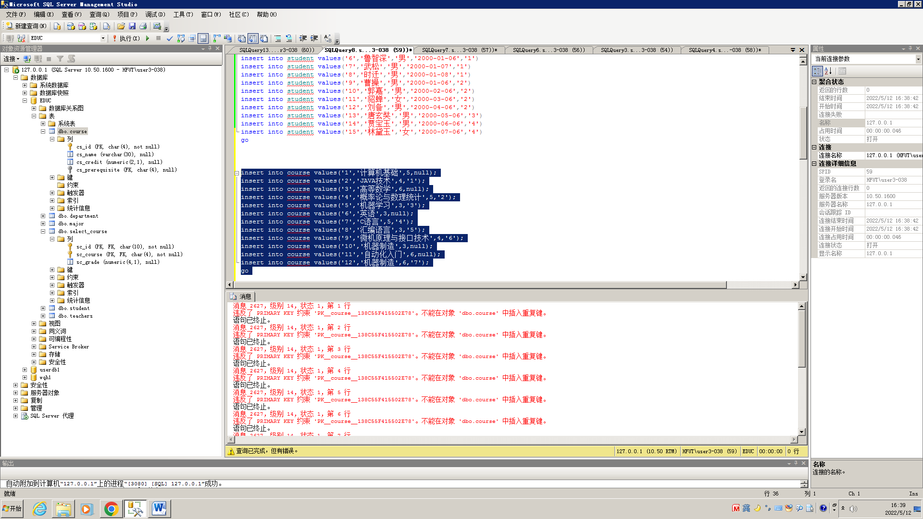

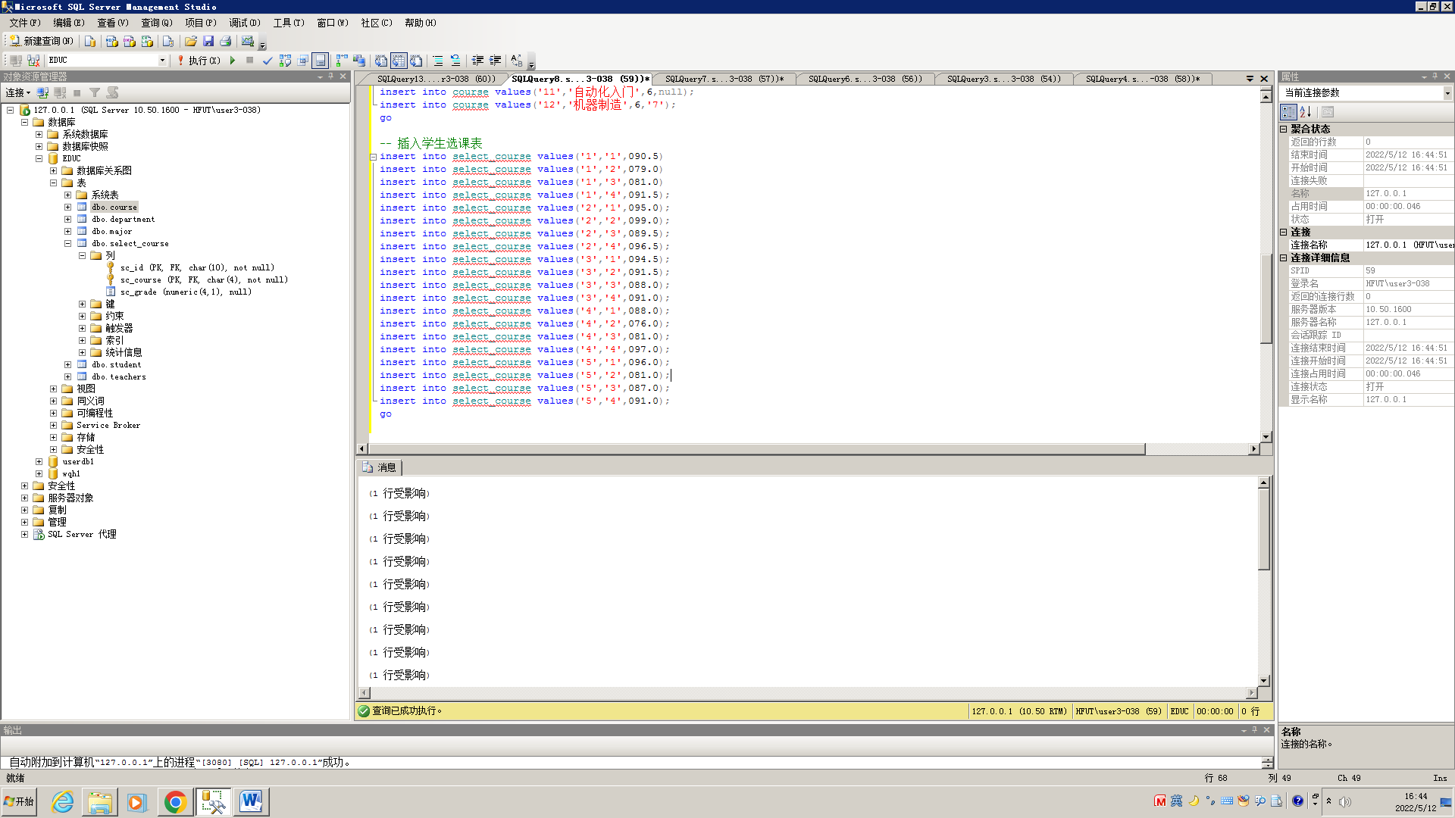

结果：

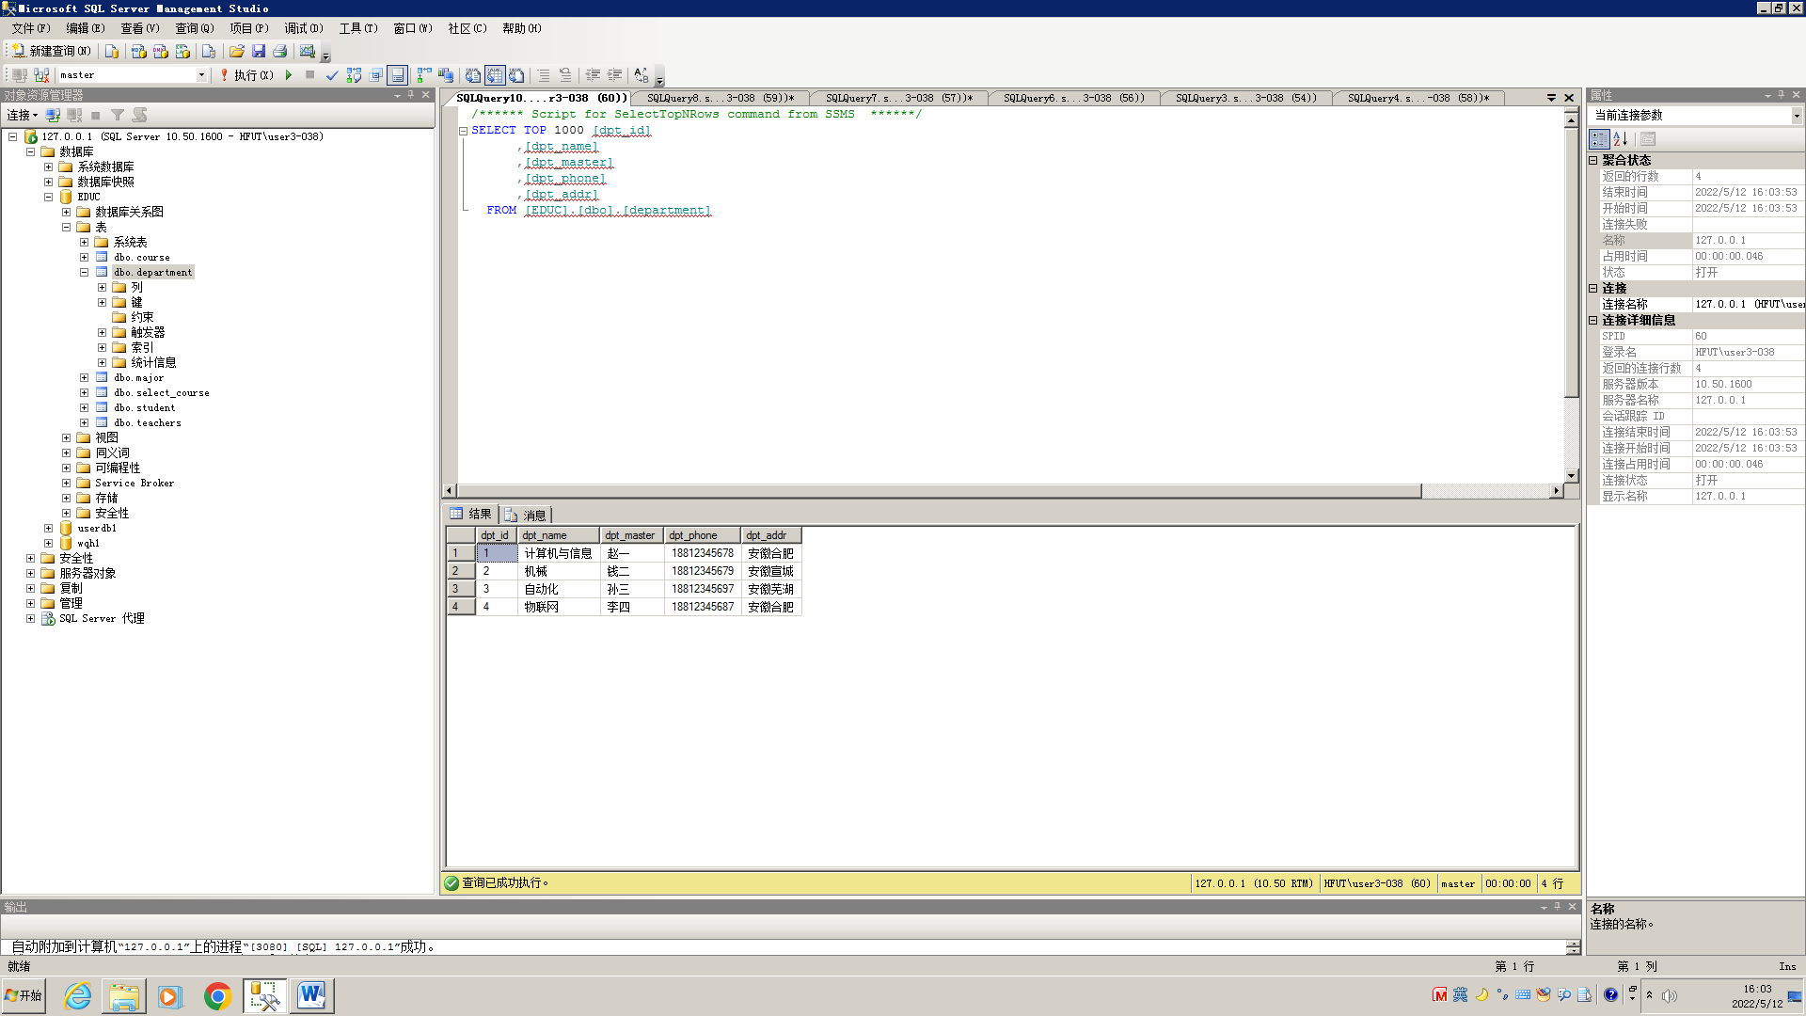

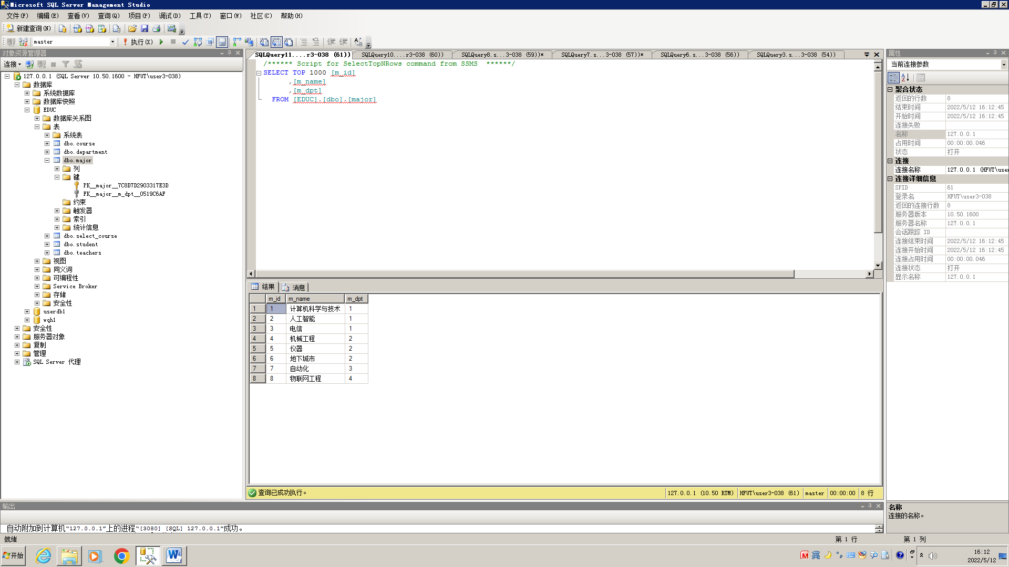

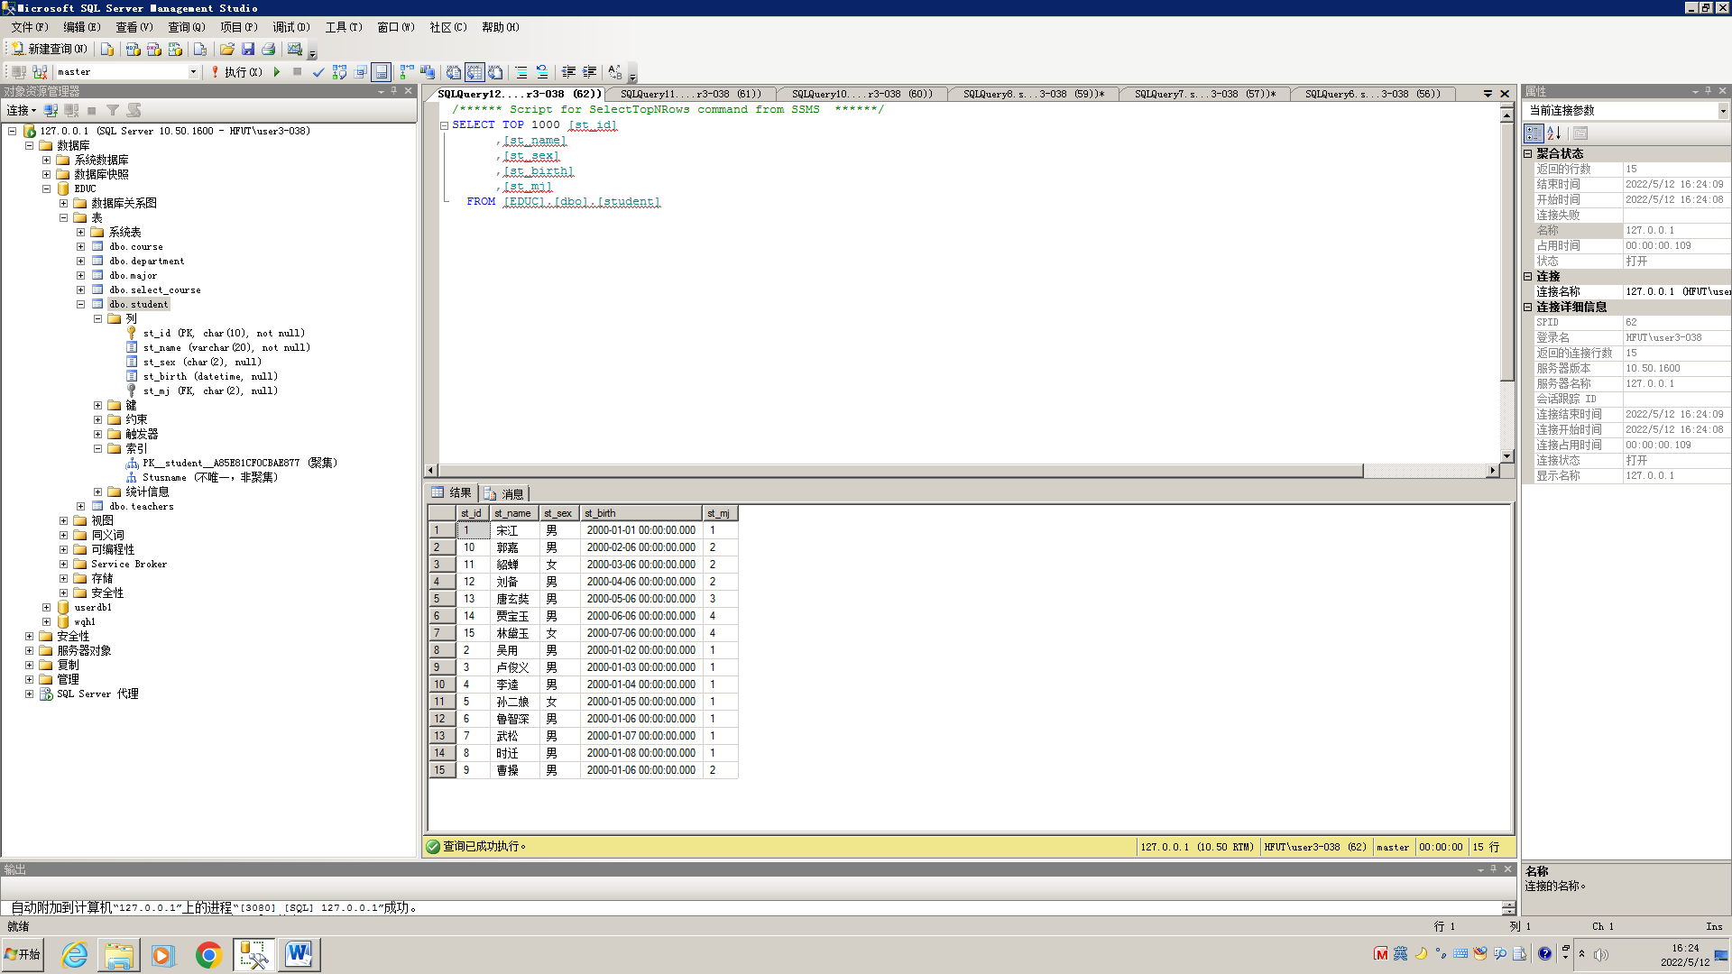

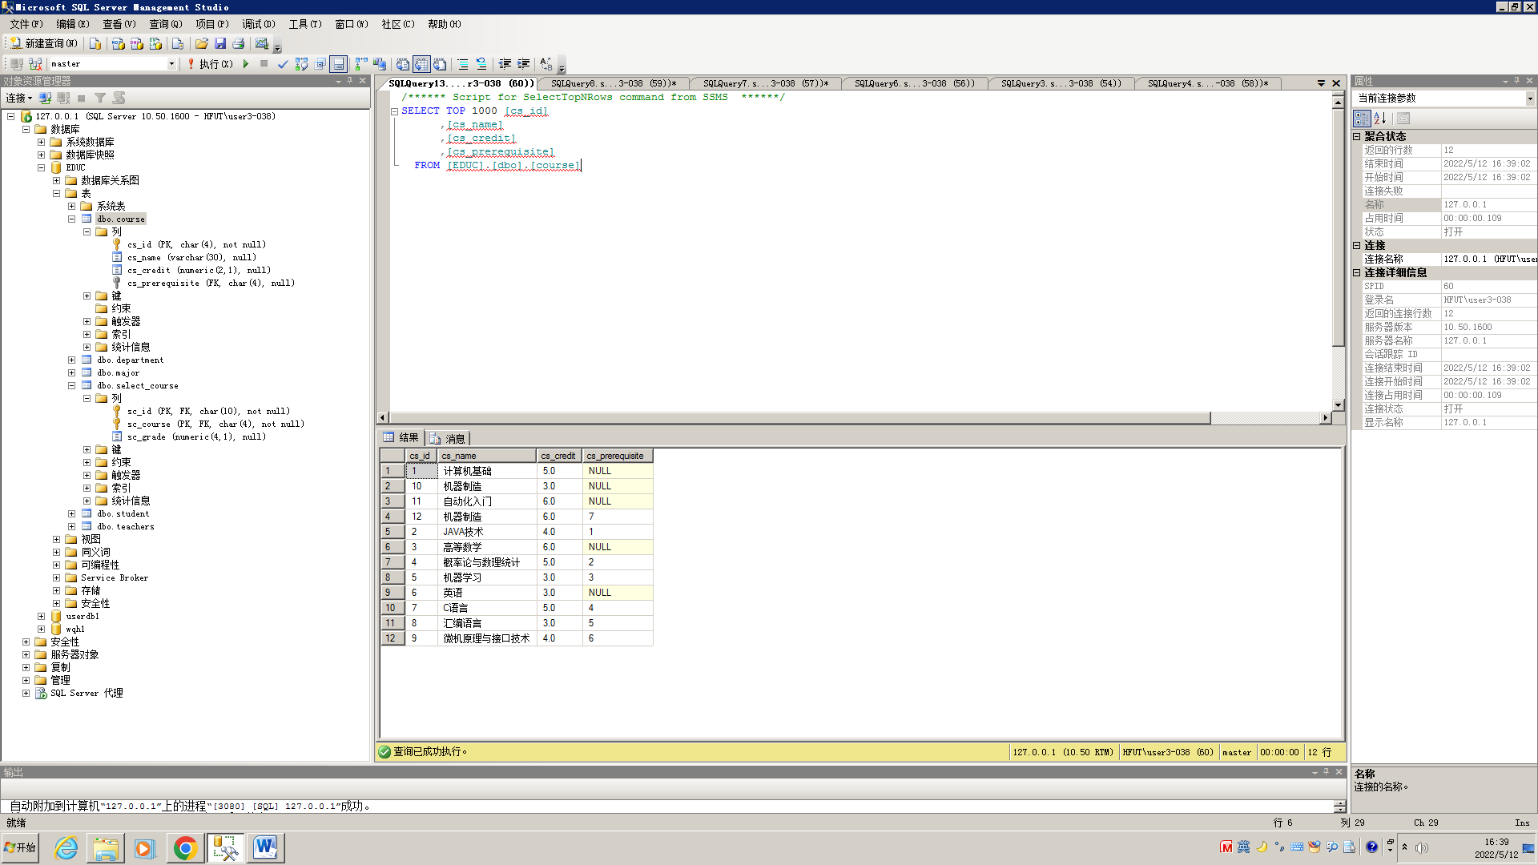

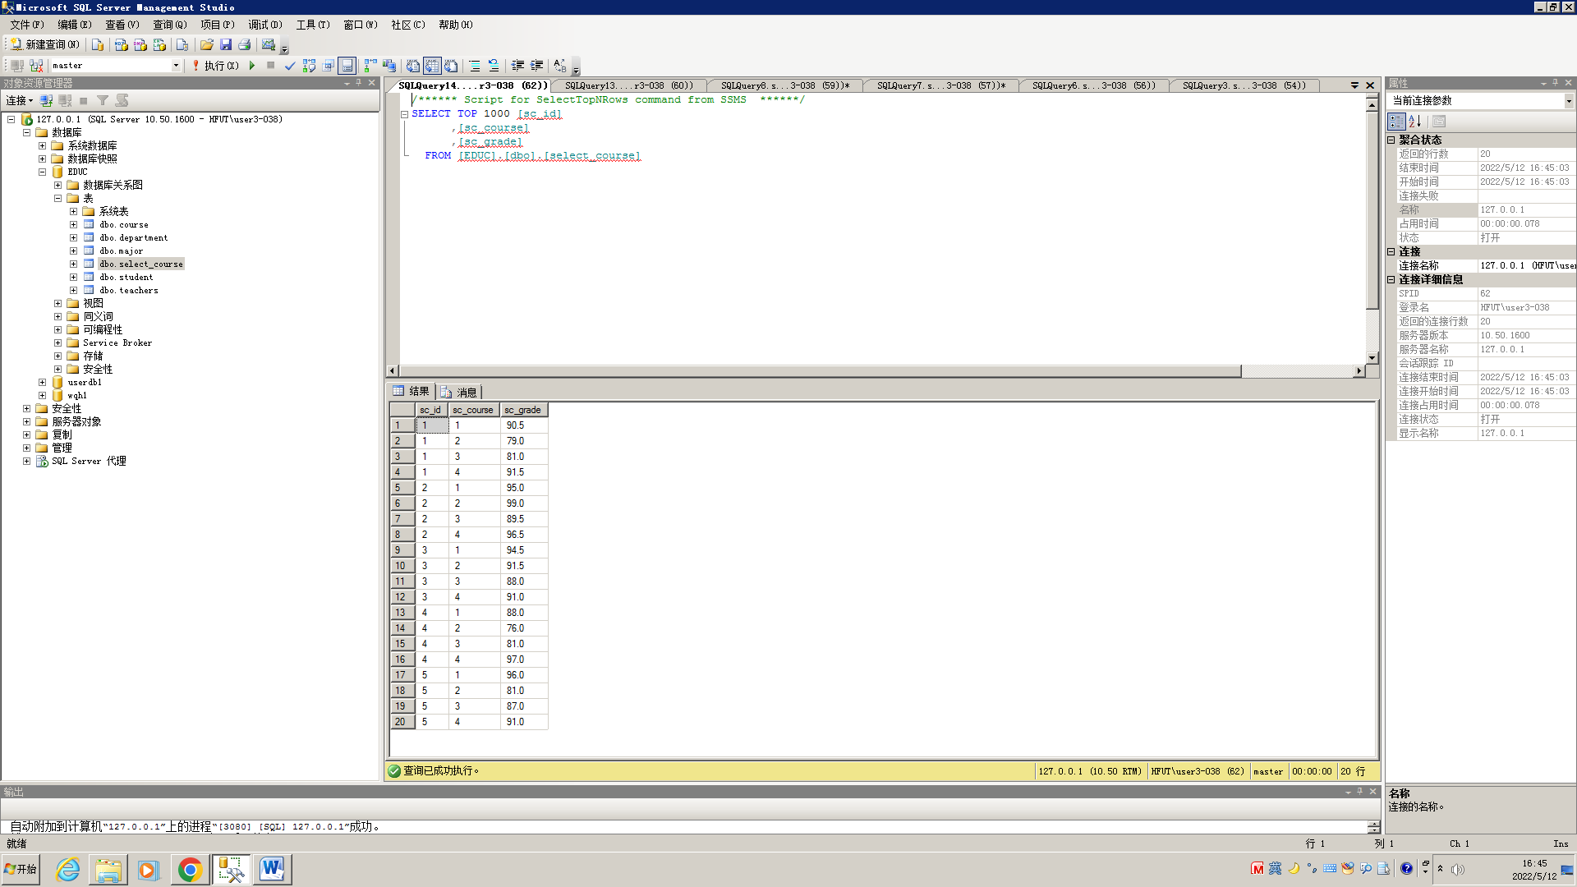

（3）

（1）修改成功

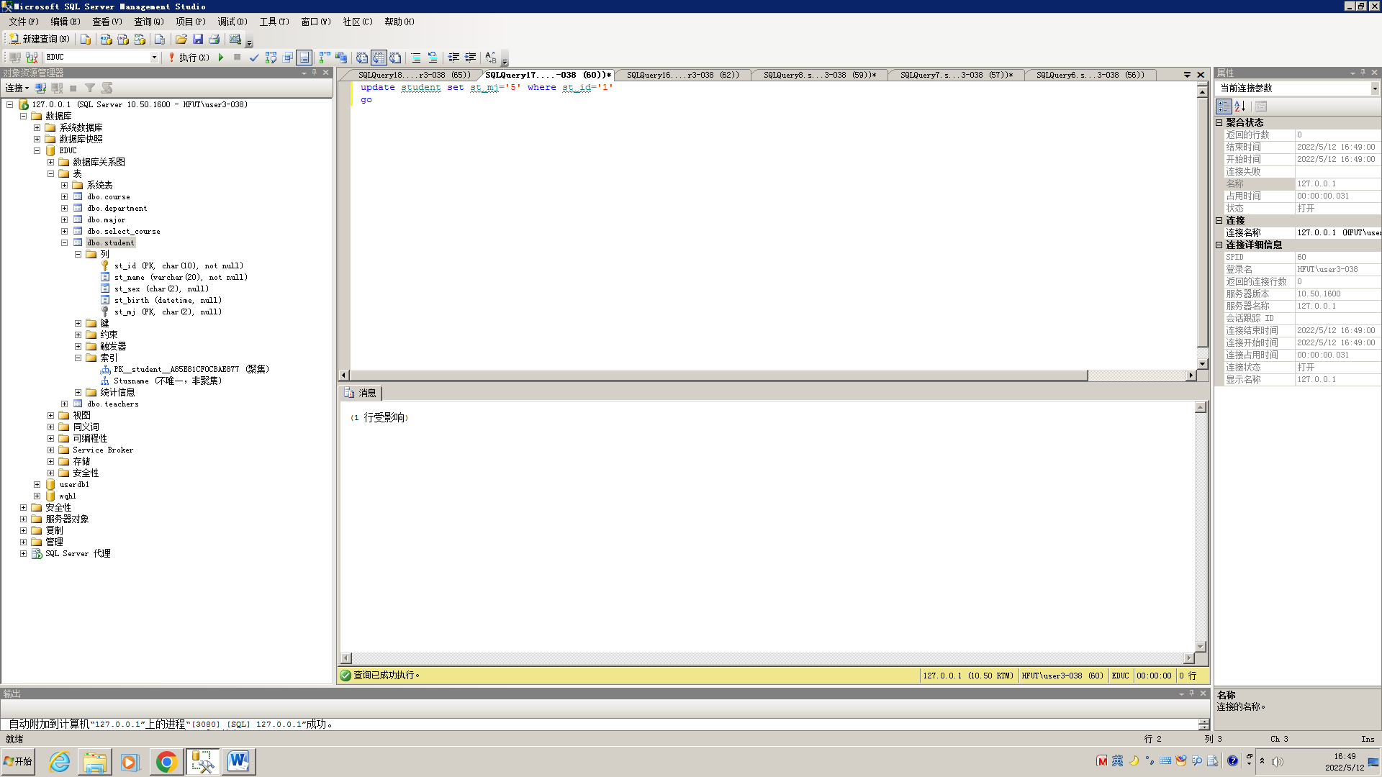

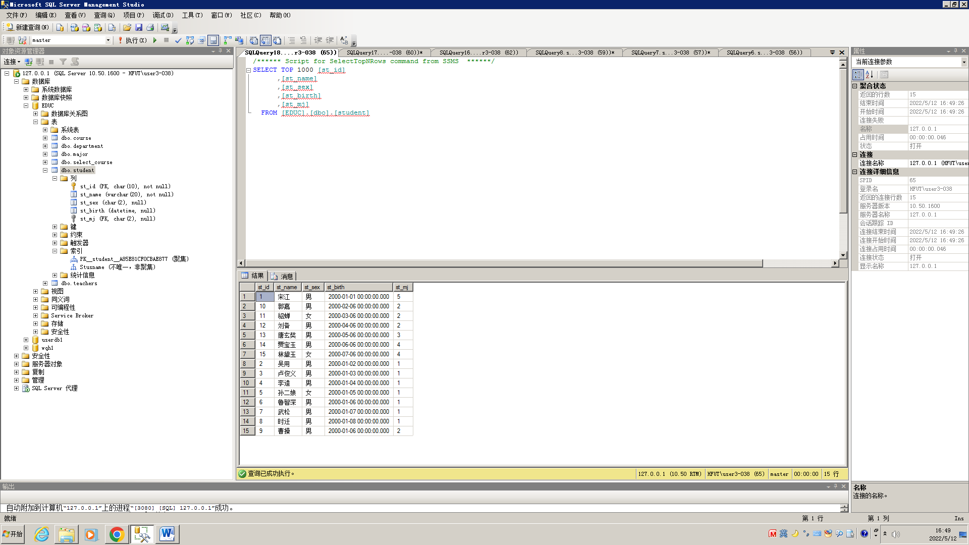

修改失败。显示的时0行受影响

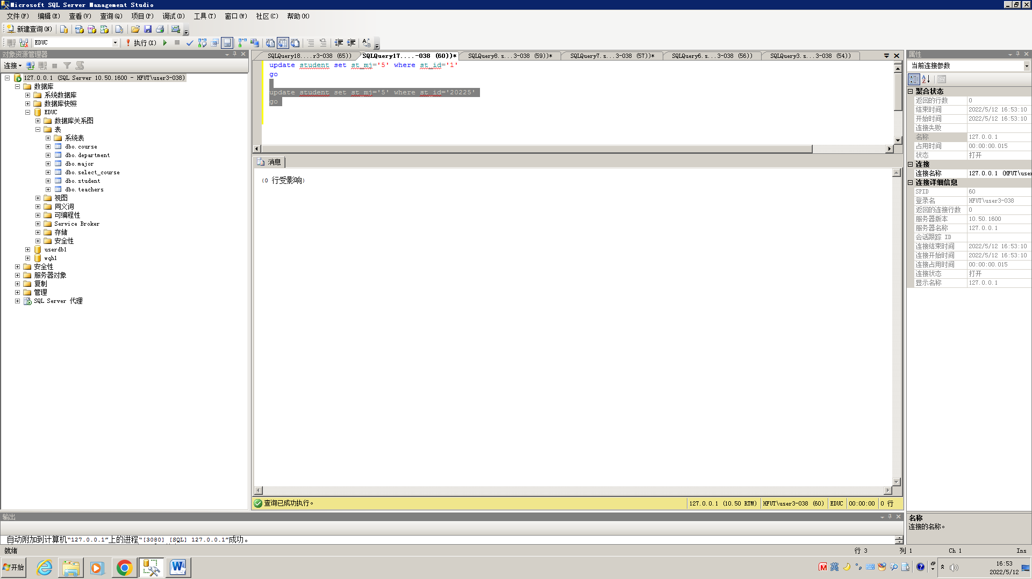

（2）修改sc表的第一个的成绩为60

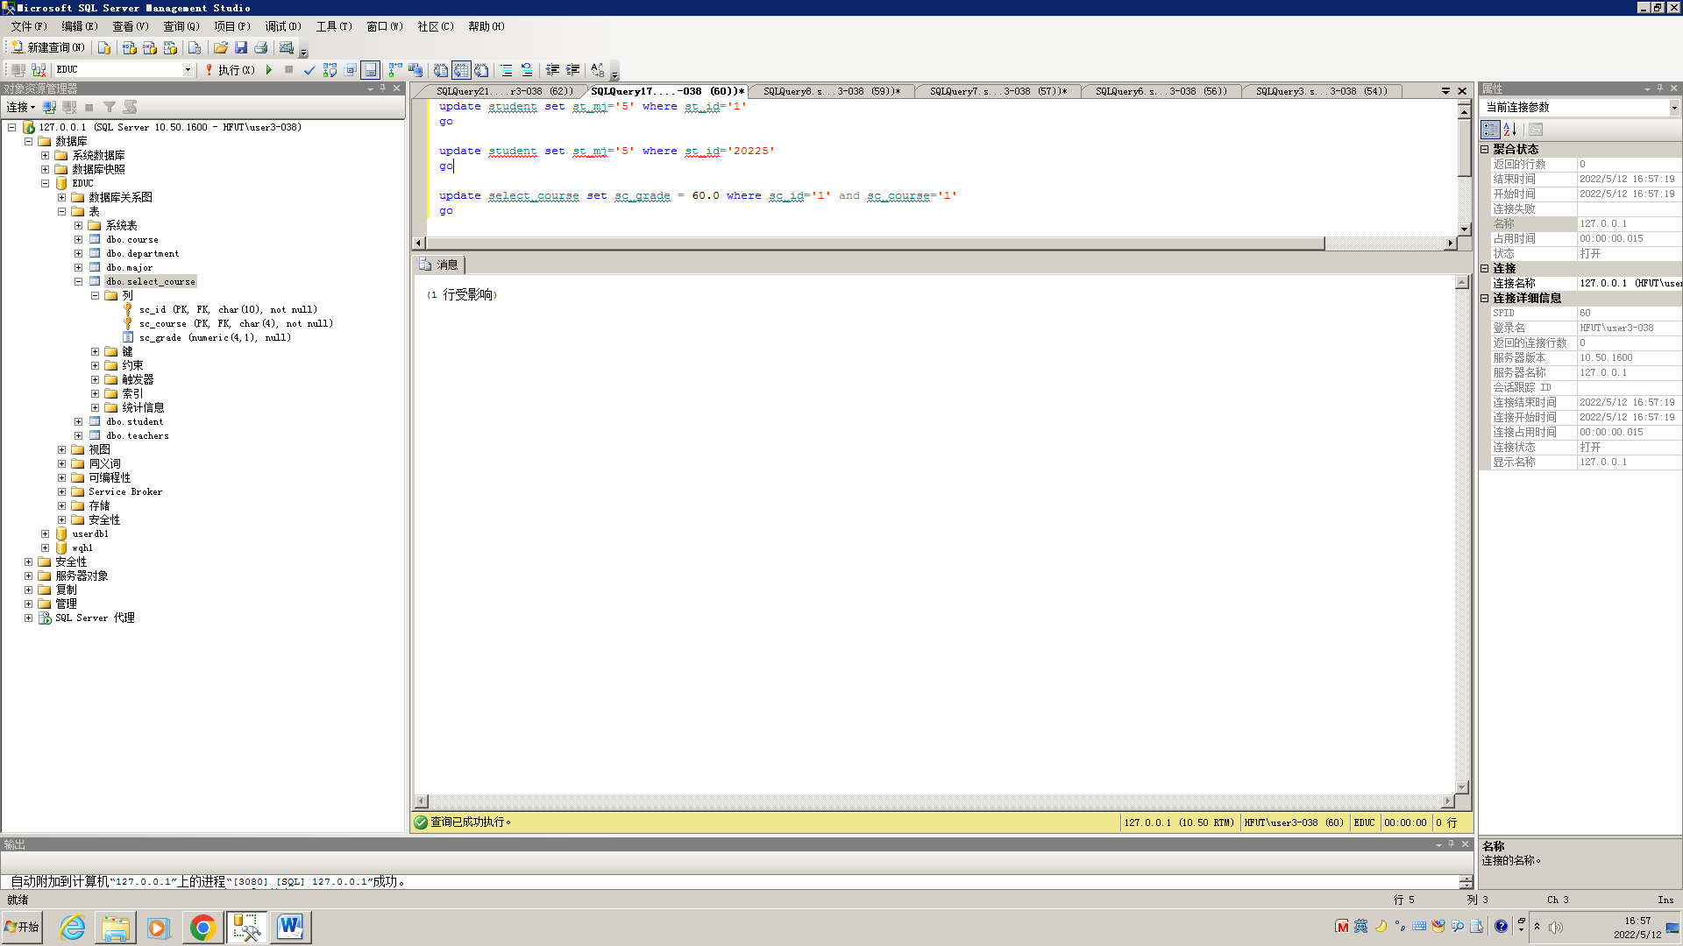

结果：

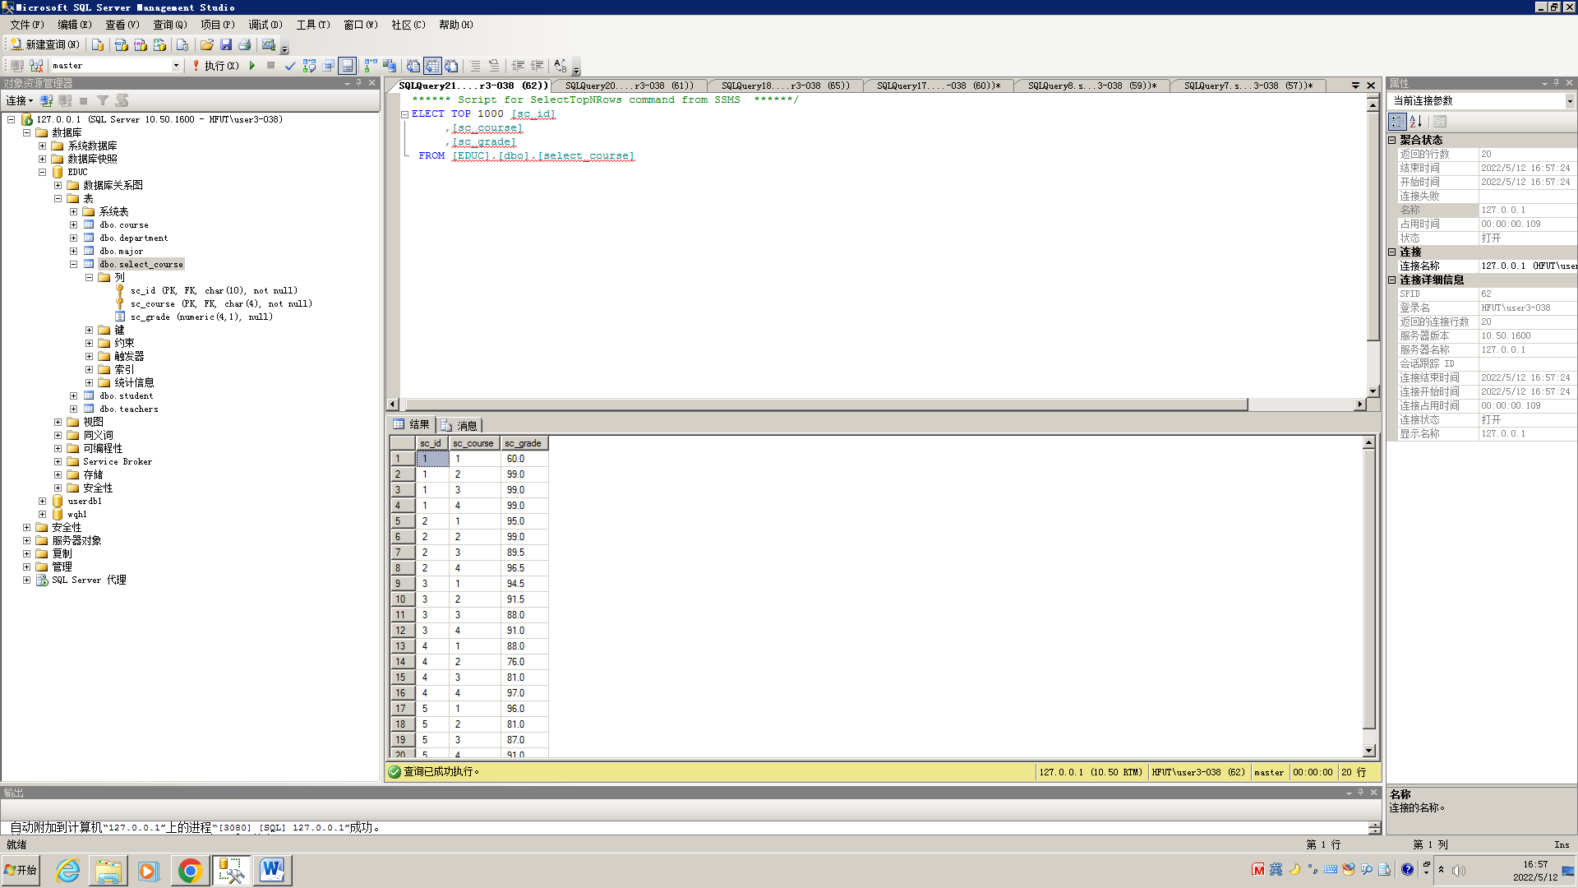

（3）将选课表中50~59之间的成绩整体增加10分。

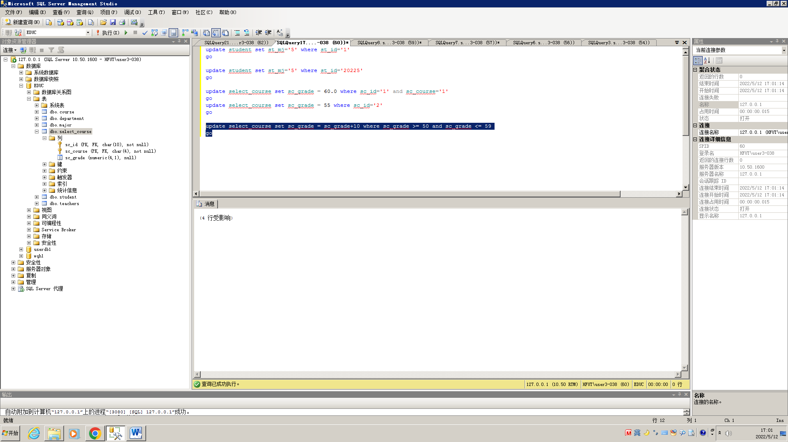

结果：

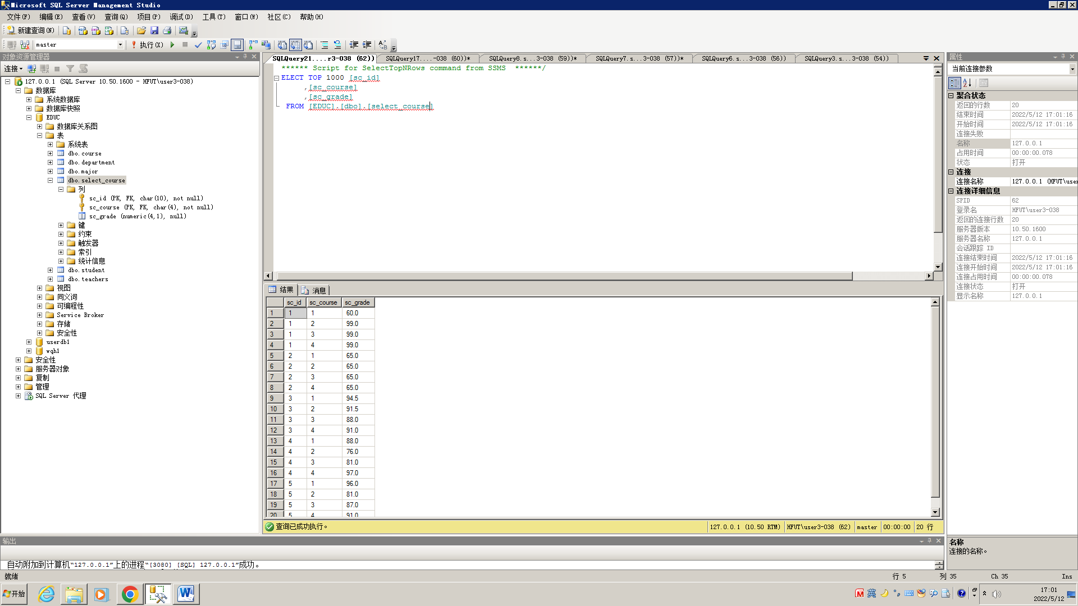

（4）将“Java技术”课程的先修课改为“4”。（可根据表中数据调整条件数据）

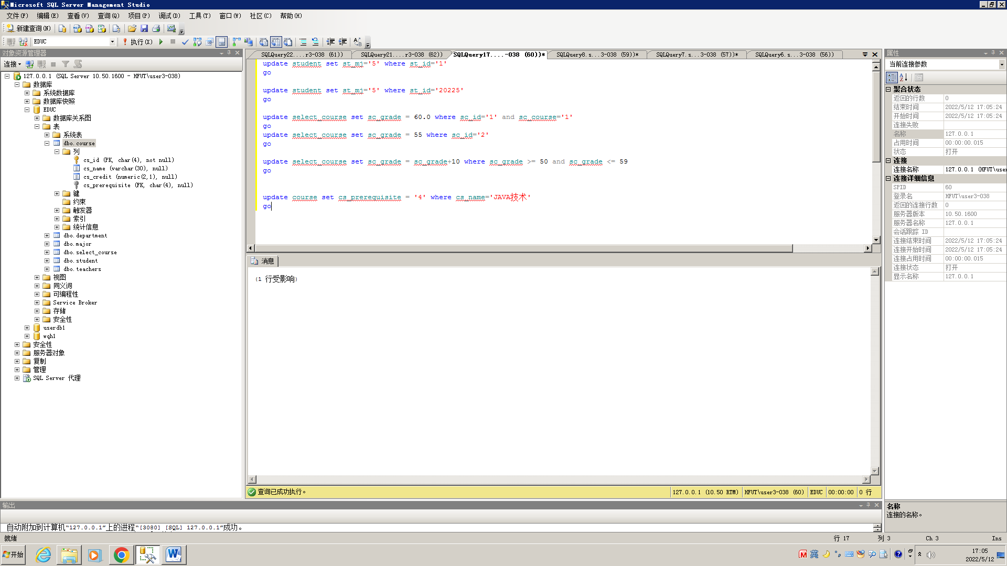

结果：

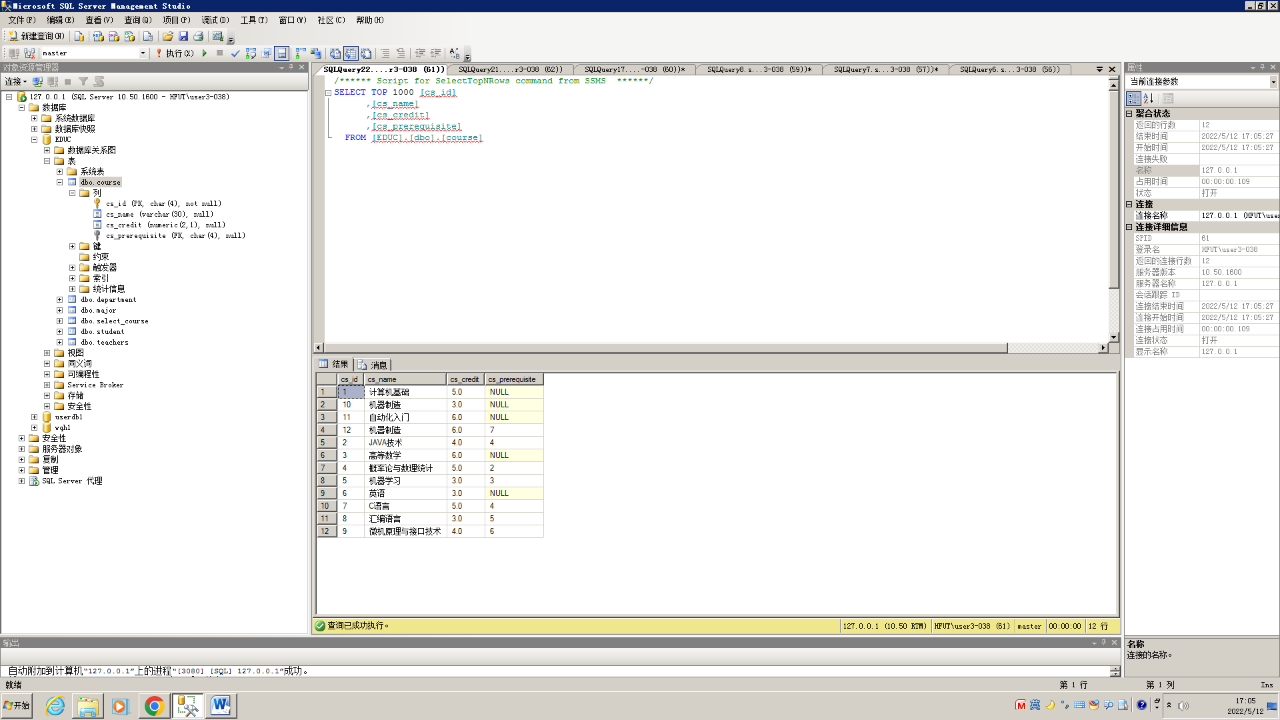

3. 数据删除

* 1. 先在学生表中插入一个专业号为空值的元组。

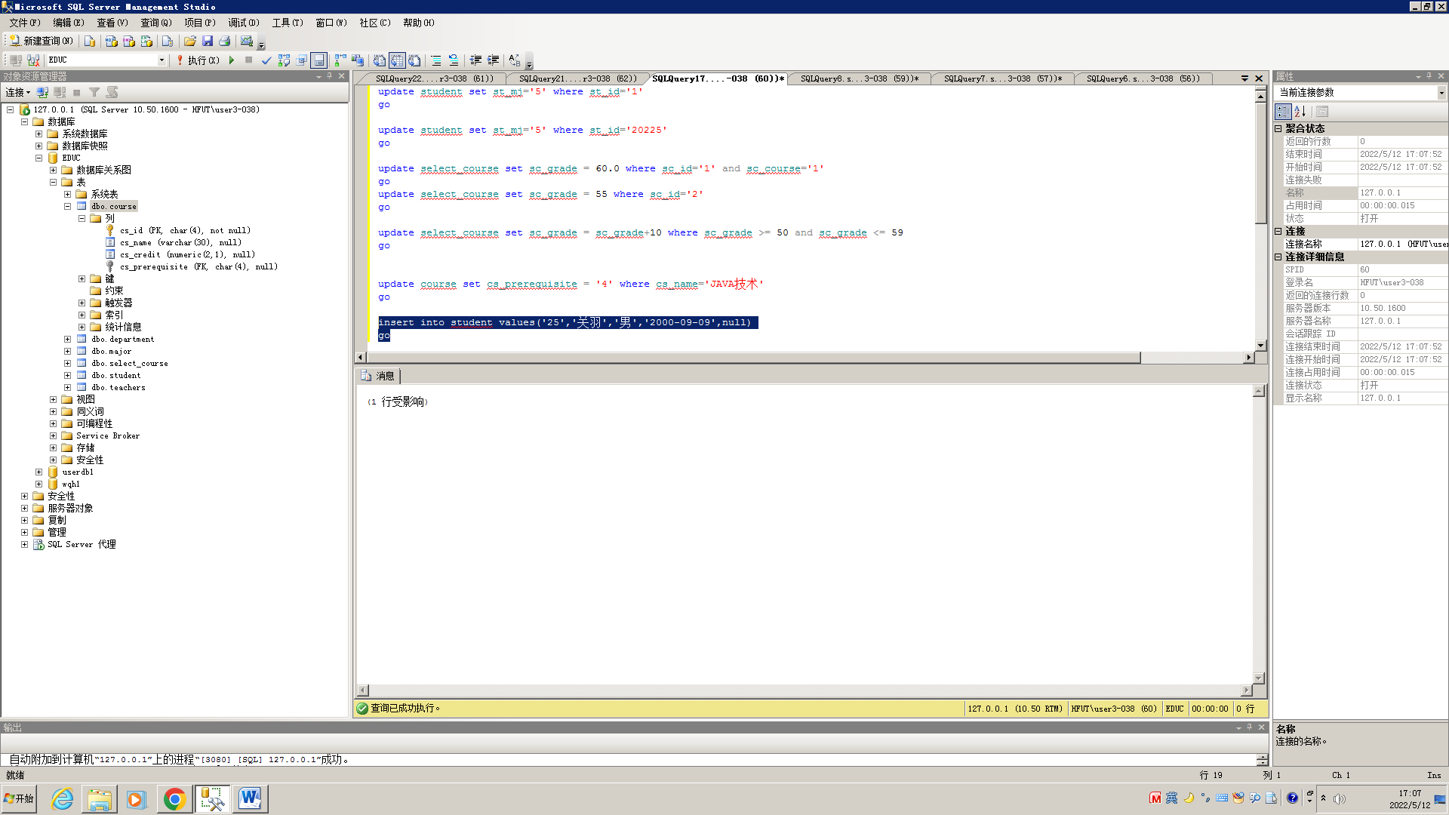

结果：

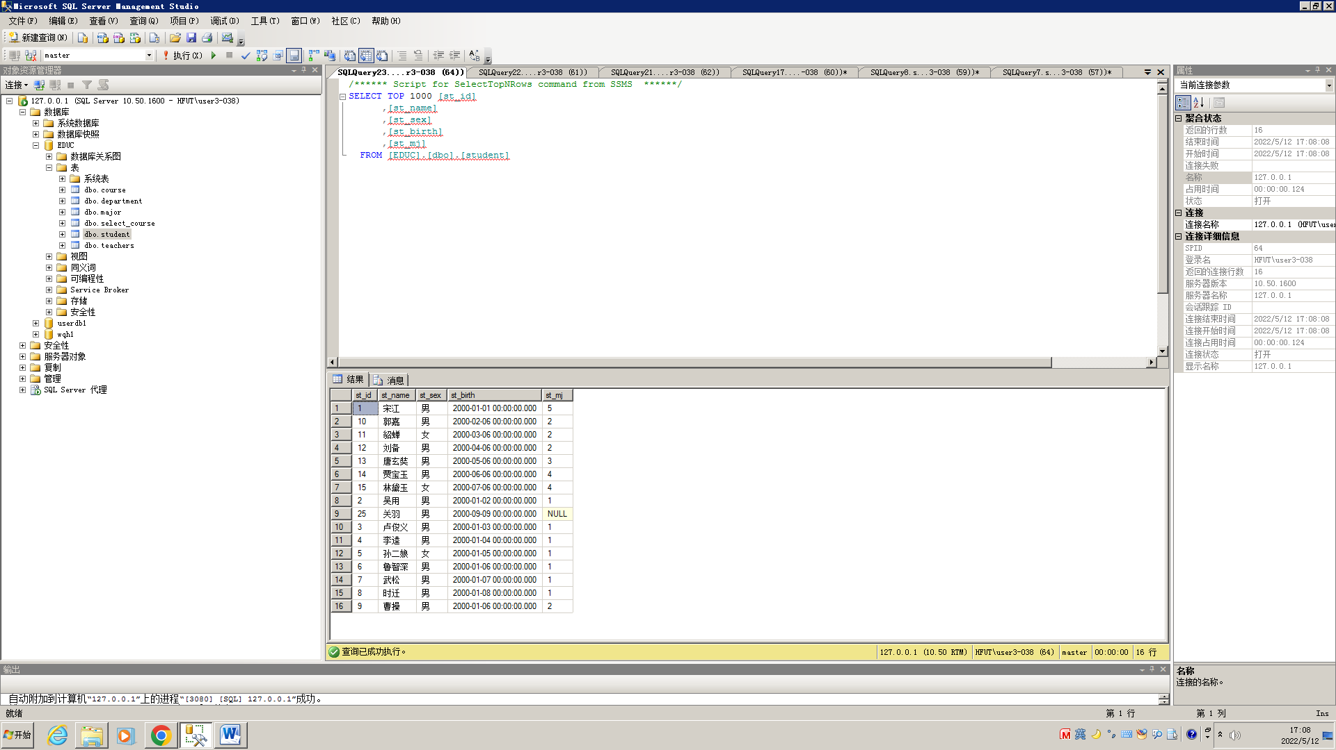

* 1. 删除学生表中所有未设定专业号的学生。

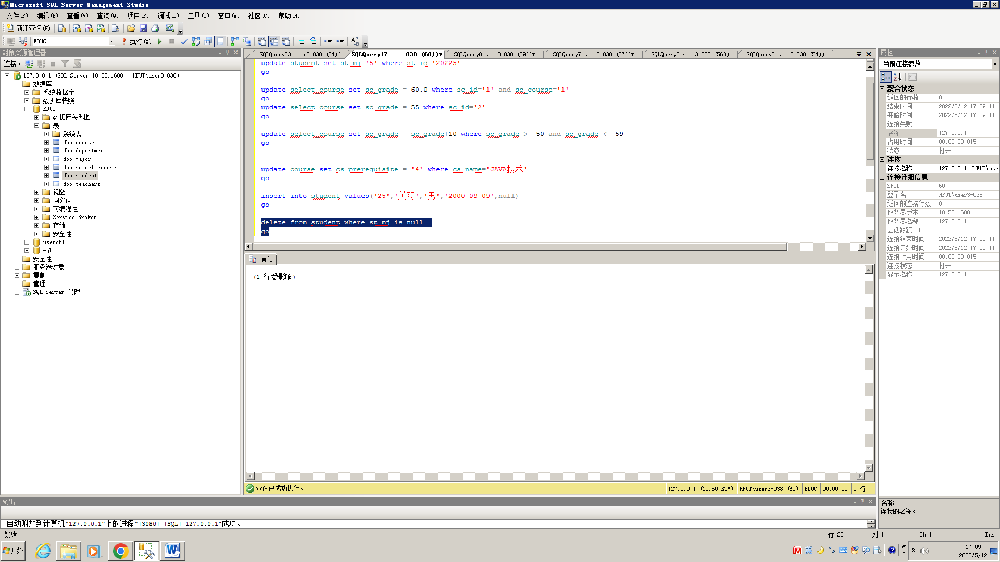

结果：从下图可以发现关羽那一项被删掉了。

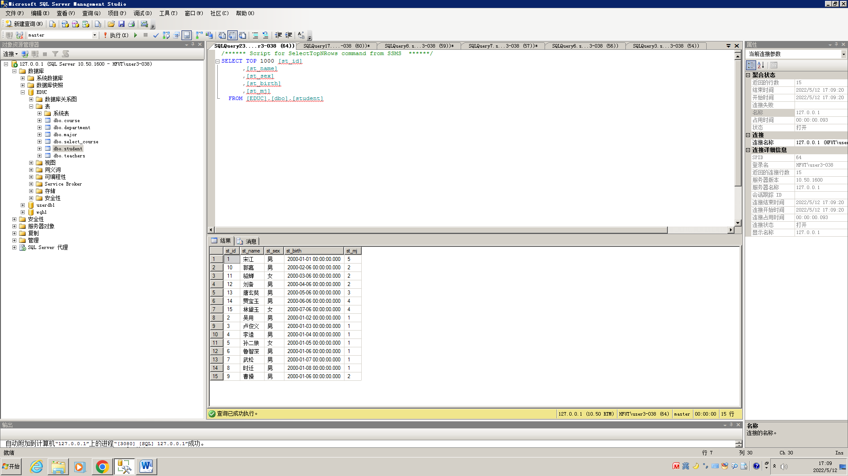

**五、实验总结**

在往基本表里插入数据时，需要注意的是每个属性的完整性约束，比如说加上not null约束的属性就不能在插入时将对应属性的值设为null。而且在插入时也要考虑一下每个属性的数据类型。如果在插入时是不符合基本表约束的，DBMS就会拒绝操作。

更改操作的时候使用update语句，根据对应的条件找到对应元组的对应属性进行更新。这时候同样也要关注完整性约束，保证插入数据的正确和相容。当我们进行修改时的数据不正确，此时数据库会弹出信息，原有的表不会发生改变。

删除数据需要根据条件进行定位。但是如果是删除的一个被参照表的数据的话，可能DBMS会提示拒绝删除，为的就是保证参照完整性。

实验五 数据库的分离和附加

1. **实验目的**

理解数据库为何要进行分离和附加？掌握数据库的分离和附加的具体操作方法。

1. **实验要求**

准备一个U盘，用来保存所创建的EDUC数据库的相关文件、实验过程中使用的SQL语句、以及抓取的所有图片。

1. **实验内容**

1. 数据库的分离

当SQL Server服务器运行时，该服务器上所有的数据库自动处于运行状态，而运行中的数据库文件是无法进行数据库文件的拷贝的。实验任务完成后，往往需要将数据库文件，以及在实验过程中产生的各种资料拷贝到U盘保存起来。

本实验的目的就是将需要拷贝的数据库（如EDUC）从数据库服务器上分离出来，使其处于非运行状态，从而可以正常进行数据库文件的拷贝。

2. 数据库附加

数据库附加是为了将某个数据库的文件附加在数据库服务器上，使其处于运行状态。比如：学生在上一次实验结束后，通过数据库分离，将数据库的文件拷贝在自己的U盘上，下一次实验时对U盘上的数据库文件进行附加，该数据库中原有的数据对象及数据可以正常使用。

**四、实验步骤**

1. 数据库分离

在对象窗口中找到需要分离的数据库（如EDUC），右击数据库名，在菜单中点击分离：

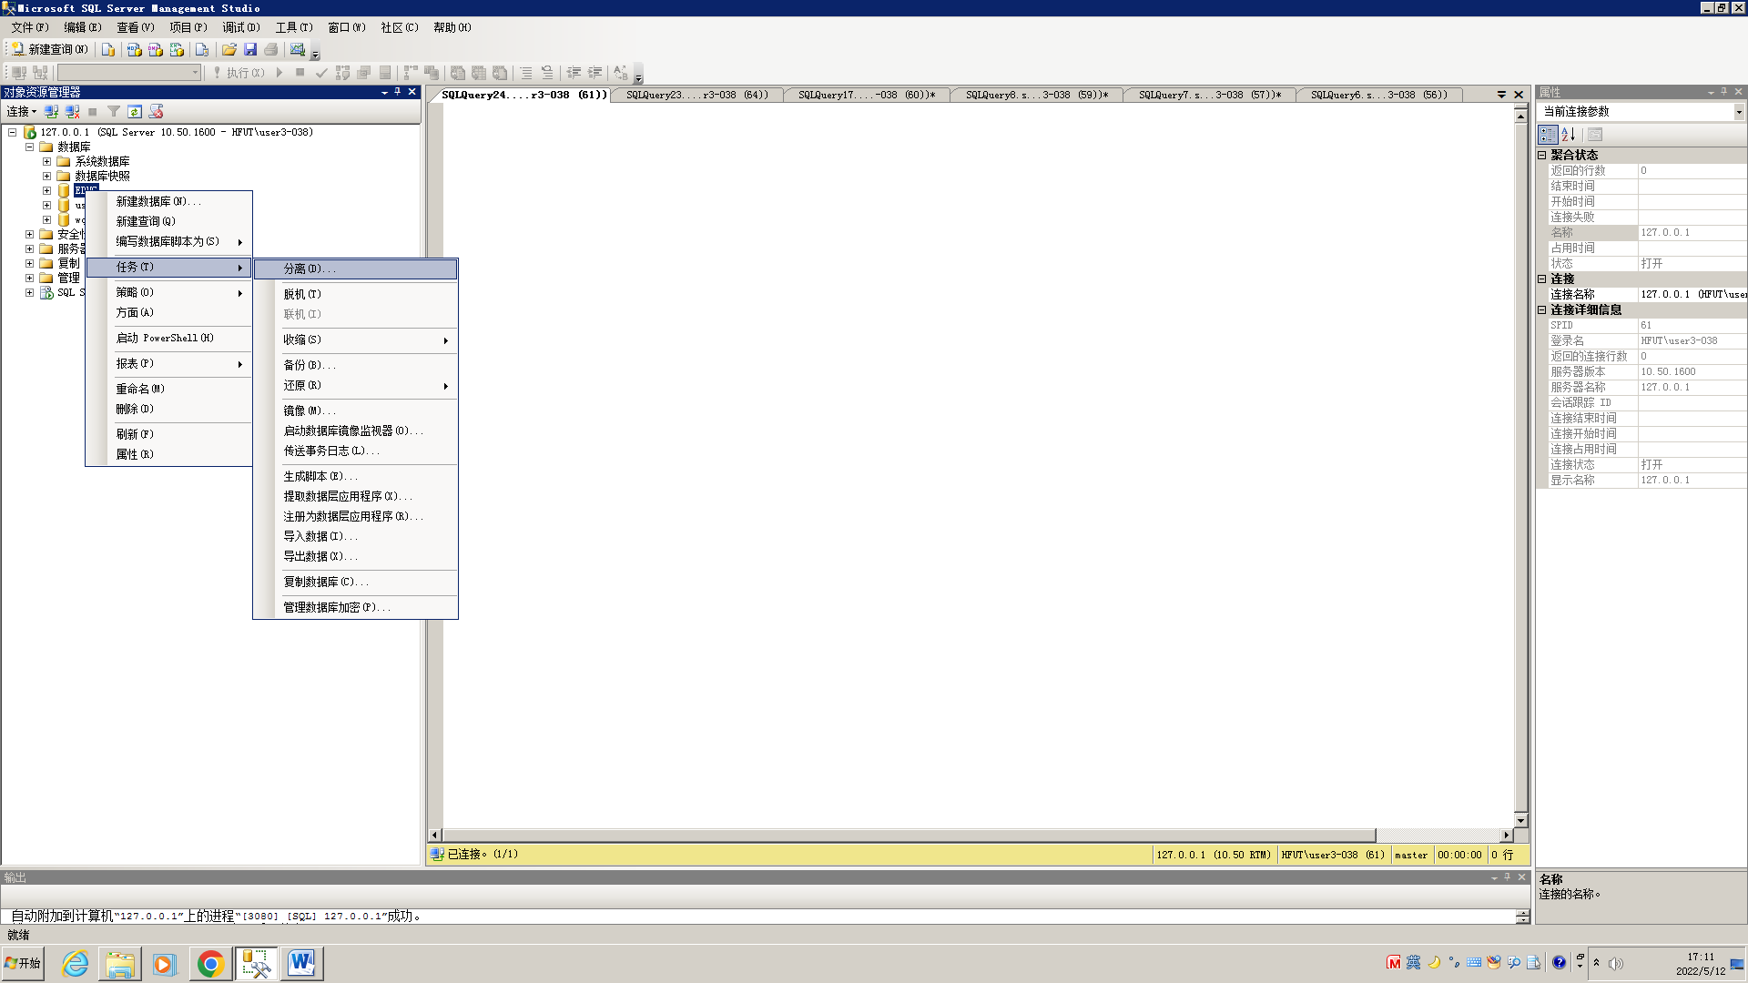

**检验结果：**在对象窗口的数据库中发现，被分离的数据库已经消失，即该数据库已经处于非运行状态。

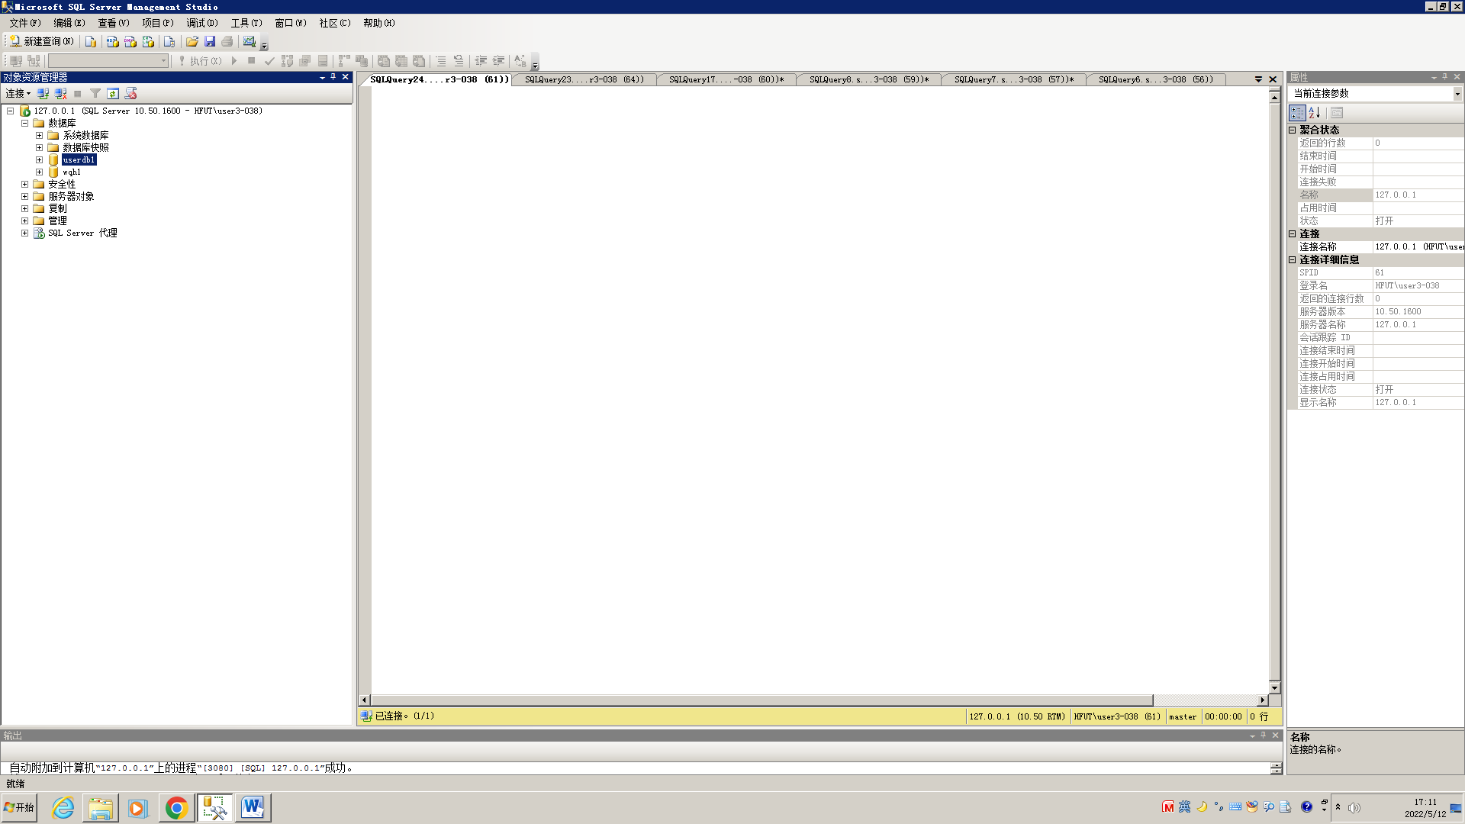

2. 数据库附加

出现数据库附加窗口：

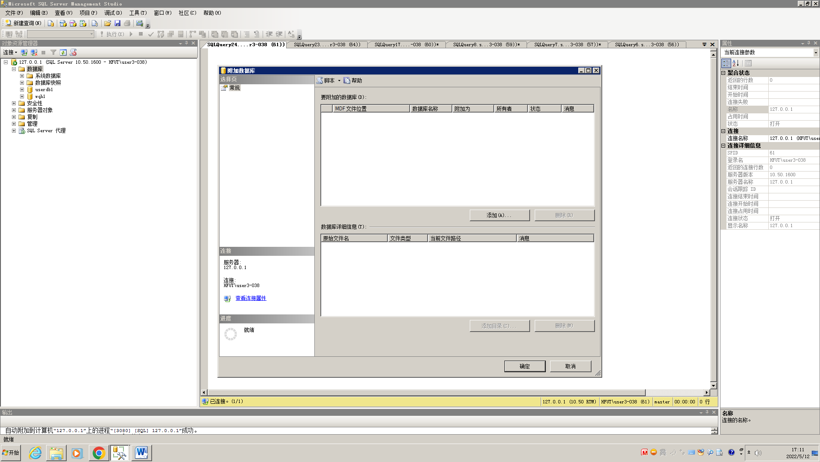

点击“添加”选择需要添加的数据库文件：

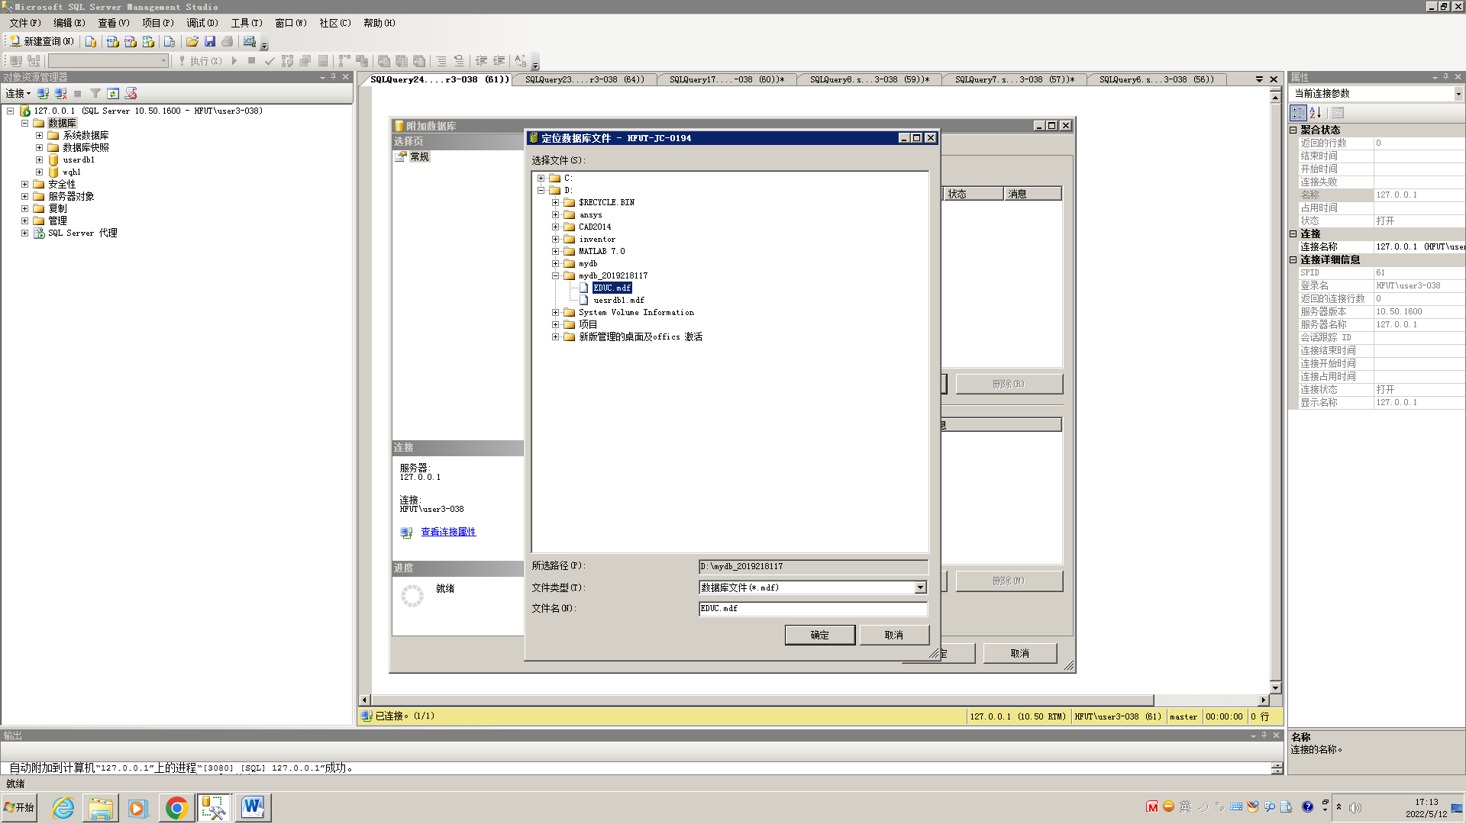

点击确定后，看到数据库的详细信息：

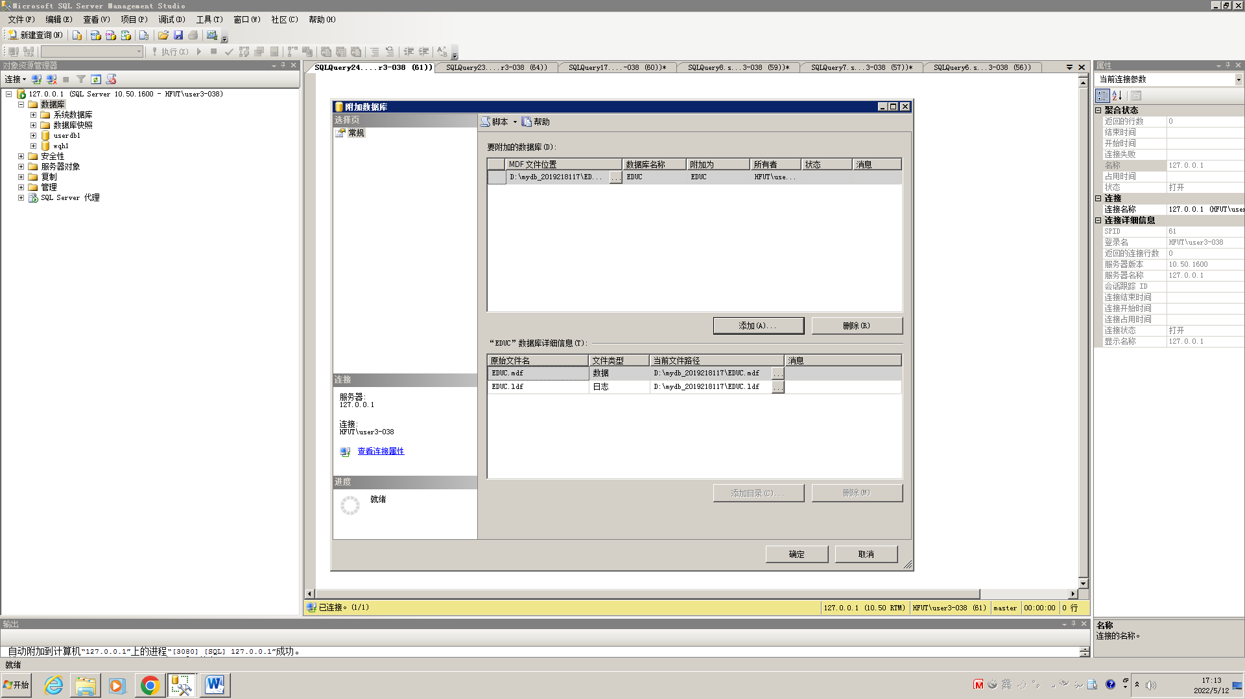

点击“确定”按钮，完成数据库附加。

**检验结果：**

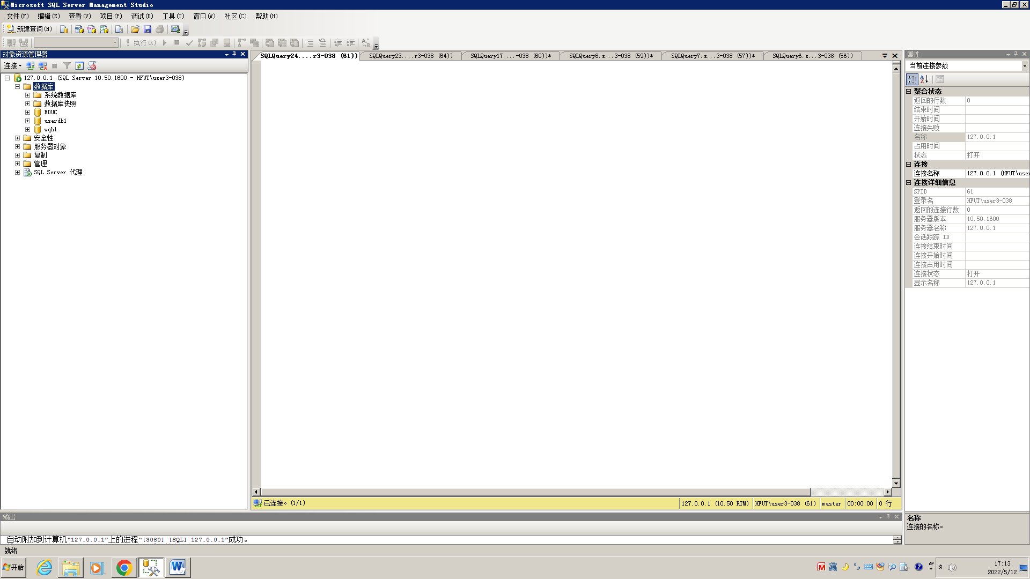

**五、实验总结**

数据库的分离能够将数据库完美转移，脱离服务器的数据库可以使用其他存储设备进行转移。分离很容易，但是再次附加的时候，是由一些麻烦的。比如说，我在做实验的时候，是使用的是机房的电脑进行的，附加很完美运行成功。但是，再用U盘拷到我自己电脑上之后，想要附加数据库需要更改存放数据库文件的文件夹权限。